Richard BELLIDO

Industrialisation JAVA EE 5

AVANT PROJET

Comparatif EJB 3.0 / EJB2

Version n : t1.2

BNP Paribas assurance

Version du document
Version | Date | Auteur(s) | Référence et/ou nature des modifications

T1.1 | 26/11/2010 | Richard BELLIDO | Création
T1.2 | 16/12/2010 | Richard BELLIDO | vérification
Utilisation d’une trame de fond gris pour la version en cours

Rédaction

Nom | Richard BELLIDO
Téléphone  | 28249
E-mail | Richard.BELLIDO@bnpparibas.com

Liste de diffusion

 | Nom | Service | Validation attendue Oui/Non | Date limite de validation
Destinataires | ROUX Pierre-Yves | CDJ – Support | Oui | 31/12/2010
Copies | NGUYEN François | CDJ – Développement | Non

Documents de référence

Documents | No Version
EJB 3, des concepts à l’écriture du code, guide du développeur, édition DUNOD | V1
Head First EJB, édition O’REILLY | V1

SOMMAIRE

1 comparatif EJB 3.0 / ejb 2 4
1.1 Architecture fonctionnelle 4
1.2 Architecture technique 4
1.3 L’interface de l’EJB 5
1.4 Le projet assembly de l’application converter 8
1.5 l’implémentation de l’ejb 9
1.6 le projet web 18
1.7 le projet ear 26
1.7.1 Cas nominal 30
1.7.2 Runtime non déclarée 32
1.7.3 Runtime déclarée 34
1.7.4 Exception déclarée 36
1.7.5 Exception déclarée causée par une exception non visible par le client 38
1.8 le projet client ear 39
1.8.1 Cas nominal 42
1.8.2 Runtime non déclarée 44
1.8.3 Runtime déclarée 46
1.8.4 Exception déclarée 48
1.8.5 Exception déclarée causée par une exception non visible par le client 50
1.9 A approfondir 51
1.9.1 tests d’intégration 51
1.9.2 exceptions 51
1.9.3 configuration was sur poste de développement 52
1.9.4 conteneur EJB dans l’ide 52
1.9.5 intercepteur 52
1.9.6 persistance 52
1.9.7 EJB Stateful et EJB Entity 52
1.9.8 @Local 52
1.9.9 sécurisation des EJB 52
1.9.10 client standalone 52
1.9.11 exposition des EJB sous forme de web services 52

comparatif EJB 3.0 / ejb 2

Le projet a été créé sous NetBeans, l’archetype maven-archetype-j2ee-simple générant une erreur. Le projet a ensuite été importé sous Eclipse

Les sources ont été sauvegardées dans une archive zip dans la version 2.0.d1.0-SNAPSHOT du projet BNPPA_FT_LOGSVIEWERMVN_SERV

Architecture fonctionnelle

L’application offre des services de conversions monétaires :
- Un service permettant la conversion des dollars en yen
- Un service permettant la conversion de yen en euro

Architecture technique

Le service est exposé à distance via un EJB 3.0 à la couche Web

La couche web propose une page html, une servlet générant une page réponse

Voici l’architecture du projet

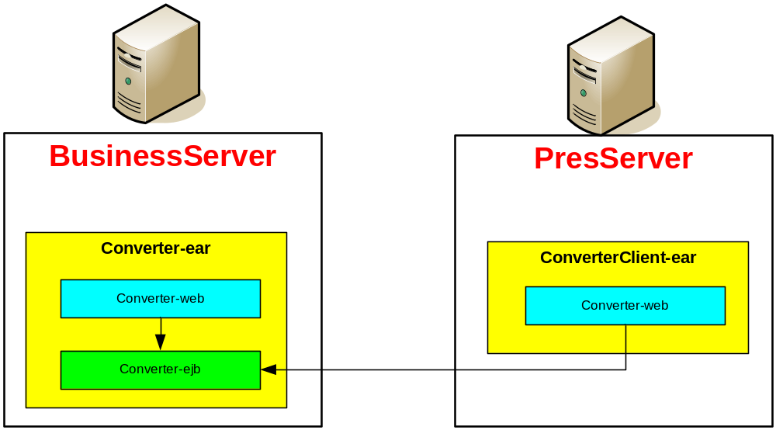

L’application converter est composée :
- D’un module EJB
- D’un module WEB client de l’EJB

L’application converterClient est composée :
- Du même module WEB client de l’EJB

Remarque : L’application converterClient peut également être déployée sur le serveur de la couche traitement en appliquant la même configuration

NB : Sur WebSphere l’installation de 2 serveurs sur un même hôte perturbe la résolution des ressources JNDI (cf CDJ-868). Pour contourner cela, vous devez partager les espaces de noms entre les 2 serveurs.

L’interface de l’EJB
La signature des services de l’EJB est définie dans une intertace.

Le projet contient une interface et la définition d’exceptions levées par le service.
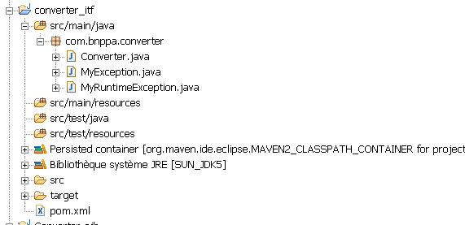

Voici le pom du projet :

<project xmlns="http://maven.apache.org/POM/4.0.0" xmlns:xsi="http://www.w3.org/2001/XMLSchema-instance"
xsi:schemaLocation="http://maven.apache.org/POM/4.0.0 http://maven.apache.org/xsd/maven-4.0.0.xsd">
<modelVersion>4.0.0</modelVersion>
<groupId>com.bnppa.indus.javaee5</groupId>
<artifactId>converter_itf</artifactId>
<version>1.1-SNAPSHOT</version>
<name>converter_itf</name>
<description>interface des services de conversion</description>
<dependencies>

<dependency>
<groupId>javaee</groupId>
<artifactId>javaee-api</artifactId>
<version>5</version>
<scope>provided</scope>
</dependency>
</dependencies>

<repositories>
<repository>
<id>java.net1</id>
<name>Java.Net Maven1 Repository, hosts the javaee-api dependency</name>
<url>http://download.java.net/maven/1</url>
<layout>legacy</layout>
</repository>
</repositories>

<build>
<plugins>
<plugin>
<groupId>org.apache.maven.plugins</groupId>
<artifactId>maven-compiler-plugin</artifactId>
<version>2.3.2</version>
<configuration>
<source>1.5</source>
<target>1.5</target>
</configuration>
</plugin>
</plugins>
</build>
</project>

La dépendance vers l’artefact javaee:javaee-api est nécessaire pour pouvoir utiliser des annotations relatives aux EJB dans les interfaces. Cet artefact est disponible dans l’entrepôt « http://download.java.net/maven/1 ». Cette dépendance ne doit pas être packagée dans l’application mais fourni par le serveur d’applications.

La version de la JDK à utiliser pour la compilation est spécifiée :
<build>
<plugins>
<plugin>
<groupId>org.apache.maven.plugins</groupId>
<artifactId>maven-compiler-plugin</artifactId>
<version>2.3.2</version>
<configuration>
<source>1.5</source>
<target>1.5</target>
</configuration>
</plugin>
</plugins>
</build>

Il est inutile de créer une interface home (EJBHome) et une interface business (EJBObject) comme pour les EJB 2.0.

Même si votre interface accède à un EJB distant, vous n’avez pas besoin de déclarer l’exception RemoteException dans vos méthodes métiers.

package com.bnppa.converter;

import java.math.BigDecimal;

import javax.ejb.Remote;

/**
*
* @author Richard BELLIDO
*/
@Remote
public interface Converter {

/**
* convertir des dollars en yen
*
* @param dollars
* valeur en dollar
* @return valeur en yen de dollars
* @throws MyException
* si dollars est négatif
* @throws MyRuntimeException
* si dollars est égal à 0
* @throws NullPointerException
* si dollars est nul
*/
BigDecimal convertDollarToYen(final BigDecimal dollars) throws MyException, MyRuntimeException;

/**
* convertir des yen en euro
*
* @param yen
* valeur en yen
* @return valeur en euro de yen
*/
BigDecimal convertYenToEuro(final BigDecimal yen);

}

L’annotation @Remote définit l’interface comme étant l’interface d’un EJB distant.

Pour les EJB locaux, vous pouvez utiliser l’annotation @Local.

Remarque : Une même interface peut être à la fois locale et distante.

Ici on a déclaré des exceptions, afin de pouvoir tester le comportement en cas de levée d’exception lors de l’appel de l’EJB.

Ces exceptions ont les mêmes constructeurs que leur classe parente et doivent être serializables afin de pouvoir être renvoyées à un client distant.

package com.bnppa.converter;

/**
* @author bellidori
*
*/
public class MyException extends Exception {

private static final long serialVersionUID = 436964466304090965L;

public MyException() {
super();
}

public MyException(String message, Throwable cause) {
super(message, cause);
}

public MyException(String message) {
super(message);
}

public MyException(Throwable cause) {
super(cause);
}
}

package com.bnppa.converter;

public class MyRuntimeException extends RuntimeException {

private static final long serialVersionUID = 2537749411762246996L;

public MyRuntimeException() {
super();
}

public MyRuntimeException(String message, Throwable cause) {
super(message, cause);
}

public MyRuntimeException(String message) {
super(message);
}

public MyRuntimeException(Throwable cause) {
super(cause);
}
}

Le projet assembly de l’application converter
Le projet assembly regroupe :
- Ear
- Ejb
- Web

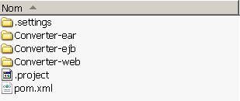

Voyons le pom.xml :

<?xml version="1.0" encoding="UTF-8" ?>
<project xmlns="http://maven.apache.org/POM/4.0.0" xmlns:xsi="http://www.w3.org/2001/XMLSchema-instance" xsi:schemaLocation="http://maven.apache.org/POM/4.0.0 http://maven.apache.org/maven-v4_0_0.xsd">

<modelVersion>4.0.0</modelVersion>
<groupId>com.bnppa.indus.javaee5</groupId>
<artifactId>Converter</artifactId>
<packaging>pom</packaging>
<version>1.0-SNAPSHOT</version>
<name>Converter Maven Enterprise Application</name>
<url>http://maven.apache.org</url>

<modules>
<module>Converter-ear</module>
<module>Converter-web</module>
<module>Converter-ejb</module>
</modules>
</project>

Ici rien de particulier, le projet est composé de 3 modules :
- L’EAR
- Le module web
- Le module EJB

l’implémentation de l’ejb
Auparavant dans les EJB 2.0,
- votre implémentation devait implémenter l’interface SessionBean
- vous deviez reprendre les méthodes métiers exposées dans vos interfaces home et business
- implémenter une méthode ejbCreate pour chaque méthode create exposée dans vos interfaces
- implémenter les méthodes de cycle de vie de l’EJB (ejbRemove, ejbActivate, EjbPassivate, setSessionContext

Dans les EJB 3.0, votre EJB est un Plain Old Java Object (JavaBeans). Vous n’avez pas besoin d’étendre d’interfaces propres aux EJB. Comme votre interface cliente ne déclare pas d’exceptions propres à RMI vous pouvez étendre la même interface que celle exposée au client.

Il existe une configuration par défaut des EJB. Par conséquent, à moins de vouloir implémenter une configuration spécifique, vous n’avez pas à implémenter les méthodes du cycle de vie des EJB.

Les méthodes de gestion du cycle de vie doivent être implémentées, lorsque vous souhaitez ajouter un comportement au moment de l’initialisation de l’EJB ou avant sa destruction.

Certaines de ces méthodes (activation et désactivation) n’ayant pas de sens pour les EJB sans état, il est donc inutile de les implémenter !

Pour identifier ces méthodes comme étant des méthodes du cycle de vie, vous devez marquer ces méthodes avec les annotations suivantes :
- @PostConstruct, lorsque vous souhaitez ajouter un comportement entre les injections de dépendances et le premier appel d’une méthode métier, comme l’ouverture d’un fichier, la connexion à une base de données…
- @PreDestroy, lorsque vous souhaitez ajouter un comportement avant la suppression du bean, comme fermer une connexion, une ressource…

Les EJB 3.0 proposent désormais la possibilité d’implémenter ces méthodes dans une classe spécifique appelée intercepteur (cf. AOP). Cette solution offre l’avantage de séparer l’implémentation des méthodes métier de celle des méthodes de gestion du cycle de vie.
L’intercepteur est défini via l’annotation @Interceptors({<nom de la classe>.class}) sur l’implémentation de l’EJB.

Etudions plus précisément le projet.

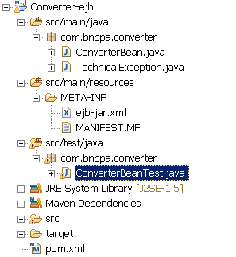

La classe ConverterBean implémente notre bean.

Nous avons défini une exception dans le projet d’implémentation afin de tester le comportement du client lorsque la pile d’appel contient une exception dont il n’a pas la définition.

Dans les EJB2 le fichier ejb-jar.xml contenait la définition de l’EJB. Grâce aux annotations, il est désormais facultatif d’utiliser ce fichier.

Voyons le pom de l’implémentation :

<?xml version="1.0" encoding="UTF-8"?>
<project xmlns="http://maven.apache.org/POM/4.0.0" xmlns:xsi="http://www.w3.org/2001/XMLSchema-instance"
xsi:schemaLocation="http://maven.apache.org/POM/4.0.0 http://maven.apache.org/maven-v4_0_0.xsd">
<modelVersion>4.0.0</modelVersion>
<parent>
<artifactId>Converter</artifactId>
<groupId>com.bnppa.indus.javaee5</groupId>
<version>1.2-SNAPSHOT</version>
</parent>
<groupId>com.bnppa.indus.javaee5</groupId>
<artifactId>Converter-ejb</artifactId>
<packaging>ejb</packaging>
<version>1.2-SNAPSHOT</version>
<name>Converter-ejb JEE5 EJB</name>
<url>http://maven.apache.org</url>
<dependencies>

<dependency>
<groupId>javaee</groupId>
<artifactId>javaee-api</artifactId>
<version>5</version>
<scope>provided</scope>
</dependency>

<dependency>
<groupId>junit</groupId>
<artifactId>junit</artifactId>
<version>4.1</version>
<scope>test</scope>
</dependency>

<dependency>
<groupId>junit-addons</groupId>
<artifactId>junit-addons</artifactId>
<version>1.4</version>
<scope>test</scope>
</dependency>

<dependency>
<groupId>com.bnppa.indus.javaee5</groupId>
<artifactId>converter_itf</artifactId>
<version>1.1-SNAPSHOT</version>
<type>jar</type>
<scope>compile</scope>
</dependency>

</dependencies>

<repositories>
<repository>
<id>java.net1</id>
<name>Java.Net Maven1 Repository, hosts the javaee-api dependency</name>
<url>http://download.java.net/maven/1</url>
<layout>legacy</layout>
</repository>

<repository>
<id>apache-m2-snapshot</id>
<name>Apache Snapshot Repository</name>
<url>http://repository.apache.org/snapshots</url>
</repository>

</repositories>

<build>
<plugins>
<plugin>
<groupId>org.apache.maven.plugins</groupId>
<artifactId>maven-compiler-plugin</artifactId>
<version>2.3.2</version>
<configuration>
<source>1.5</source>
<target>1.5</target>
</configuration>
</plugin>
<!-- <plugin> <groupId>org.apache.maven.plugins</groupId> <artifactId>maven-dependency-plugin</artifactId>
<executions> <execution> <id>copy-dependencies</id> <phase>package</phase>
<goals> <goal>copy-dependencies</goal> </goals> <configuration> <includeScope>runtime</includeScope>
<outputDirectory>${project.build.outputDirectory}</outputDirectory> <overWriteReleases>false</overWriteReleases>
<overWriteSnapshots>false</overWriteSnapshots> <overWriteIfNewer>true</overWriteIfNewer>
</configuration> </execution> </executions> </plugin> -->
<plugin>
<groupId>org.apache.maven.plugins</groupId>
<artifactId>maven-ejb-plugin</artifactId>
<version>2.3</version>
<configuration>
<ejbVersion>3.0</ejbVersion>
<!-- le plugin génère un client en fonction des conventions de nommage,
il vaut mieux utiliser l'interface comme ejb client -->
<!-- <generateClient>true</generateClient> -->
<!-- les dépendances ne sont pas ajoutées dans l'ejb, elles doivent
être incluses dans le classpath -->
<archive>
<manifest>
<addClasspath>true</addClasspath>
</manifest>
<manifestFile>${project.build.outputDirectory}/META-INF/MANIFEST.MF</manifestFile>
</archive>
</configuration>
</plugin>
</plugins>
<finalName>Converter-ejb</finalName>
</build>

</project>

Le repository suivant permet de récupérer les binaires des dépendances sur junit :junit…
<repository>
<id>apache-m2-snapshot</id>
<name>Apache Snapshot Repository</name>
<url>http://repository.apache.org/snapshots</url>
</repository>

Vous devez absolument référencer la dépendance pour utiliser les annotations relatives aux EJB
<dependency>
<groupId>javaee</groupId>
<artifactId>javaee-api</artifactId>
<version>5</version>
<scope>provided</scope>
</dependency>

Cette dépendance est disponible dans le repository
<repository>
<id>java.net1</id>
<name>Java.Net Maven1 Repository, hosts the javaee-api dependency
</name>
<url>http://download.java.net/maven/1</url>
<layout>legacy</layout>
</repository>

Ici on indique la version du JDK à utiliser pour compiler
<plugin>
<groupId>org.apache.maven.plugins</groupId>
<artifactId>maven-compiler-plugin</artifactId>
<version>2.3.2</version>
<configuration>
<source>1.5</source>
<target>1.5</target>
</configuration>
</plugin>

Le plugin suivant permet de définir la version de l’EJB
<plugin>
<groupId>org.apache.maven.plugins</groupId>
<artifactId>maven-ejb-plugin</artifactId>
<version>2.3</version>
<configuration>
<ejbVersion>3.0</ejbVersion>
<!-- le plugin génère un client en fonction des conventions de nommage, il vaut mieux utiliser l'interface comme ejb client -->
<generateClient>false</generateClient>
</configuration>
</plugin>

Notez l’option « generateClient » qui permet de générer le jar client. Toutefois la version 2.3 du plugin génère un ejb-client à partir de conventions de nommage et non à partir des annotations.
De plus les dépendances ne sont pas incluses dans le jar généré. Par conséquent si votre interface est dans un artefact différent de l’implémentation, l’interface ne sera pas incluse dans l’ejb-client.
Le plugin copie également toutes les interfaces dans l’ejb-client, même si celles-ci ne sont pas implémentées par le bean et il copie toutes les implémentations non suffixées par Bean.

Conclusion, votre implémentation peut être présente dans l’ejb-client et votre interface absente de celui-ci. Je ne recommande donc pas d’utiliser la génération de ejb-client par ce plugin.

Voici l’implémentation de l’EJB
package com.bnppa.converter;

import java.math.BigDecimal;

import javax.ejb.Stateless;

/**
*
* @author Richard BELLIDO
*/
@Stateless(name = "ConverterBean", mappedName = "ejb/Converter")
public class ConverterBean implements Converter {
private final BigDecimal yenRate = new BigDecimal("115.3100");
private final BigDecimal euroRate = new BigDecimal("0.0071");

public BigDecimal convertDollarToYen(final BigDecimal dollars)
throws MyException, MyRuntimeException {

if (dollars == null) {
throw new NullPointerException("dollars is null");
}

int compare = dollars.compareTo(BigDecimal.ZERO);

if (compare == 0) {
throw new MyRuntimeException("dollars is equals to zero",
new NumberFormatException("dollars is equals to zero"));
}

if (compare < 0) {

if (dollars.compareTo(new BigDecimal("-1")) == 0) {
throw new MyException("dollars is negative",
new TechnicalException(
"cette exception n'est pas visible du client"));
}

throw new MyException("dollars is negative");
}

BigDecimal result = dollars.multiply(yenRate);
return result.setScale(2, BigDecimal.ROUND_UP);

}

public BigDecimal convertYenToEuro(final BigDecimal yen) {
BigDecimal result = yen.multiply(euroRate);
return result.setScale(2, BigDecimal.ROUND_UP);

}

}

La classe est annotée avec @Stateless. Il est possible de donner un nom à l’EJB et le nom de sa référence JNDI. Des valeurs par défaut sont données si ces informations ne sont pas définies.
Je ne conseille pas d’utiliser les valeurs par défaut pour les EJB distant, afin de maîtriser le nom de la référence JNDI communiqué aux clients.

Ici, on a ajouté des pré-conditions sur le paramètre en entrée afin de tester le comportement du client en cas d’exception :
- Si le montant est nul, une runtime exception non déclarée est levée
- Si le montant est égal à 0, une runtime exception, causée par une autre runtime exception, et déclarée au client est levée
- Si le montant est égal à -1, une exception, causée par une autre exception non visible par le client, et déclarée au client est levée
- Si le montant est négatif et différent de -1, une exception déclarée au client est levée

L’exception TechnicalException est codée dans l’implémentation. Le client n’aura ainsi pas accès à l’implémentation de cette exception.

package com.bnppa.converter;

/**
* @author bellidori
*
*/
public class TechnicalException extends Exception {

private static final long serialVersionUID = 448897199321308447L;

public TechnicalException() {
}

/**
* @param message
*/
public TechnicalException(String message) {
super(message);
}

/**
* @param cause
*/
public TechnicalException(Throwable cause) {
super(cause);
}

/**
* @param message
* @param cause
*/
public TechnicalException(String message, Throwable cause) {
super(message, cause);
}
}

Nous aurions pu également lever des « runtime exceptions » non visibles par le client (DataAccessException…)

L’implémentation est testée unitairement. Ici on teste l’implémentation, et non l’EJB.

package com.bnppa.converter;

import java.math.BigDecimal;

import junit.framework.Assert;
import junitx.framework.ThrowableAssert;

import org.junit.After;
import org.junit.Before;
import org.junit.Test;

/**
* @author bellidori
*
*/

public class ConverterBeanTest {

/**
* classe à tester
*/
private ConverterBean converter;

@Before
public void setUp() {
setConverter(new ConverterBean());

}

@After
public void tearDown() {
setConverter(null);
}

/**
* @return the converter
*/
private ConverterBean getConverter() {
return converter;
}

/**
* @param converter
* the converter to set
*/
private void setConverter(ConverterBean converter) {
this.converter = converter;
}

/**
* Test method for
* {@link com.bnppa.converter.ConverterBean#convertDollarToYen(java.math.BigDecimal)}
*
* vérifier la valeur retournée pour 100.1$ en paramètre
*
* @throws MyException
* si le test échoue
* @throws MyRuntimeException
* si le test échoue
*/
@Test
public final void testConvertDollarToYenWhenSucceeded()
throws MyRuntimeException, MyException {

BigDecimal dollars = new BigDecimal("100.10");

BigDecimal yen = new BigDecimal("11542.54");

Assert.assertEquals(yen, getConverter().convertDollarToYen(dollars));

}

/**
* Test method for
* {@link com.bnppa.converter.ConverterBean#convertDollarToYen(java.math.BigDecimal)}
*
* vérifier que NullPointerException est levée lorsque dollars est nul
*
* @throws MyException
* si le test échoue
* @throws MyRuntimeException
* si le test échoue
*/
@Test(expected = NullPointerException.class)
public final void testConvertDollarToYenWhenDollarsIsNull()
throws MyRuntimeException, MyException {

BigDecimal dollars = null;

try {
getConverter().convertDollarToYen(dollars);
} catch (NullPointerException e) {

ThrowableAssert.assertEquals(new NullPointerException(
"dollars is null"), e);
throw e;
}

}

/**
* Test method for
* {@link com.bnppa.converter.ConverterBean#convertDollarToYen(java.math.BigDecimal)}
*
* vérifier la levée de l'exception MyRuntimeException si dollars égal à
* zéro
*
* @throws MyException
* si le test échoue
* @throws MyRuntimeException
* si le test réussi
*/
@Test(expected = MyRuntimeException.class)
public final void testConvertDollarToYenWhenDollarsIsEqualsToZero()
throws MyRuntimeException, MyException {

BigDecimal dollars = BigDecimal.ZERO;

try {
getConverter().convertDollarToYen(dollars);
} catch (MyRuntimeException e) {
ThrowableAssert.assertEquals(new MyRuntimeException(
"dollars is equals to zero", new NumberFormatException(
"dollars is equals to zero")), e);
throw e;
}

}

/**
* Test method for
* {@link com.bnppa.converter.ConverterBean#convertDollarToYen(java.math.BigDecimal)}
*
* vérifier la levée de l'exception MyRuntimeException si dollars est
* inférieur à zéro
*
* @throws MyException
* si le test réussi
* @throws MyRuntimeException
* si le test échoue
*/
@Test(expected = MyException.class)
public final void testConvertDollarToYenWhenDollarsIsLessThanZero()
throws MyRuntimeException, MyException {

BigDecimal dollars = new BigDecimal(-1);

try {
getConverter().convertDollarToYen(dollars);

} catch (MyException e) {
ThrowableAssert.assertEquals(
new MyException("dollars is negative"), e);
throw e;
}

}

/**
* Test method for
* {@link com.bnppa.converter.ConverterBean#convertDollarToYen(java.math.BigDecimal)}
*
* vérifier la levée de l'exception MyRuntimeException si dollars est égal à
* -1
*
* @throws MyException
* si le test réussi
* @throws MyRuntimeException
* si le test échoue
*/
@Test(expected = MyException.class)
public final void testConvertDollarToYenWhenDollarsIsLessThanZero2()
throws MyRuntimeException, MyException {

BigDecimal dollars = new BigDecimal(-1);

try {
getConverter().convertDollarToYen(dollars);

} catch (MyException e) {
ThrowableAssert.assertEquals(new MyException("dollars is negative",
new TechnicalException(
"cette exception n'est pas visible du client")), e);
throw e;
}

}

}

le projet web
Le projet web est composé d’un formulaire HTML et d’une servlet.
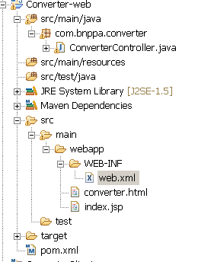

Voici le pom :
<?xml version="1.0" encoding="UTF-8"?>
<project xmlns="http://maven.apache.org/POM/4.0.0" xmlns:xsi="http://www.w3.org/2001/XMLSchema-instance"
xsi:schemaLocation="http://maven.apache.org/POM/4.0.0 http://maven.apache.org/maven-v4_0_0.xsd">
<modelVersion>4.0.0</modelVersion>
<parent>
<artifactId>Converter</artifactId>
<groupId>com.bnppa.indus.javaee5</groupId>
<version>1.2-SNAPSHOT</version>
</parent>
<groupId>com.bnppa.indus.javaee5</groupId>
<artifactId>Converter-web</artifactId>
<packaging>war</packaging>
<version>1.2-SNAPSHOT</version>
<name>Converter-web JEE5 Webapp</name>
<url>http://maven.apache.org</url>
<dependencies>

<dependency>
<groupId>javax.servlet</groupId>
<artifactId>servlet-api</artifactId>
<version>2.5</version>
<scope>provided</scope>
</dependency>

<dependency>
<groupId>javax.servlet.jsp</groupId>
<artifactId>jsp-api</artifactId>
<version>2.1</version>
<scope>provided</scope>
</dependency>

<dependency>
<groupId>junit</groupId>
<artifactId>junit</artifactId>
<version>3.8.1</version>
<scope>test</scope>
</dependency>
<dependency>
<groupId>org.apache.geronimo.specs</groupId>
<artifactId>geronimo-ejb_3.0_spec</artifactId>
<version>1.0.1</version>
<scope>provided</scope>
</dependency>
<!-- <dependency>
<groupId>com.bnppa.indus.javaee5</groupId>
<artifactId>Converter-ejb</artifactId>
<version>1.0-SNAPSHOT</version>
<type>ejb-client</type>
</dependency>-->

<dependency>
<groupId>com.bnppa.indus.javaee5</groupId>
<artifactId>converter_itf</artifactId>
<version>1.1-SNAPSHOT</version>
<type>jar</type>
<scope>compile</scope>
</dependency>
</dependencies>
<build>
<plugins>
<plugin>
<groupId>org.apache.maven.plugins</groupId>
<artifactId>maven-compiler-plugin</artifactId>
<version>2.3.2</version>
<configuration>
<source>1.5</source>
<target>1.5</target>
</configuration>
</plugin>
</plugins>
<finalName>Converter-web</finalName>
</build>
</project>

Le projet web est un client de l’ejb, il doit donc avoir une dépendance vers le jar client de celui-ci :
<dependency>
<groupId>com.bnppa.indus.javaee5</groupId>
<artifactId>Converter-ejb</artifactId>
<version>1.0-SNAPSHOT</version>
<type>ejb-client</type>
</dependency>

Cependant, la génération de l’ejb-client par MAVEN n’utilise pas les annotations. Maven copie les interfaces dans l’ejb-client, même si celles-ci ne sont pas implémentées par le bean et copie toutes les implémentations non suffixées par Bean.

Par conséquent, je recommande que le client dépende directement de l’interface, à condition que celle-ci soit annotée.

C’est pourquoi la dépendance vers ejb-client est en commentaires et que le projet dépend de l’interface de l’EJB.

La page HTML est un formulaire invoquant la servlet Converter :
<!DOCTYPE html PUBLIC "-//W3C//DTD HTML 4.01 Transitional//EN" "http://www.w3.org/TR/html4/loose.dtd">
<html>
<head>
<meta http-equiv="Content-Type" content="text/html; charset=ISO-8859-1">
<title>Convertisseur</title>
</head>
<body>

Je veux convertir cette somme
<FORM method="POST" action="Converter"> <input
type="text" name="amountToConvert"> à partir de cette devise <select
name="deviseOrigine" size="10">
<option value="dollar"></option>
<option value="yen"></option>
<option value="euro"></option>
</select> vers cette devise <select name="deviseCible" size="10">
<option value="dollar"></option>
<option value="yen"></option>
<option value="euro"></option>
</select> <br>
<input type="SUBMIT" value="Convertir"></FORM>
</body>
</html>

Pour pouvoir utiliser l’annotation EJB dans votre servlet, vous devez ajouter la dépendance

<dependency>
<groupId>org.apache.geronimo.specs</groupId>
<artifactId>geronimo-ejb_3.0_spec</artifactId>
<version>1.0.1</version>
<scope>provided</scope>
</dependency>

Le contrôleur consomme les services exposés. La dépendance vers l’EJB est injectée automatiquement

@EJB(beanName = "ConverterBean", mappedName = "ejb/Converter")
private Converter converterBean;

Ici le contrôleur appelle le service exposé par l’EJB, sans effectuer de contrôle de surface afin de recevoir des exceptions de l’EJB.
En cas de réussite, la servlet génère un page HTML avec la valeur retournée.
En cas d’exception, la servlet affiche l’exception et sa pile d’appels.

package com.bnppa.converter;

import java.io.IOException;
import java.io.PrintWriter;
import java.math.BigDecimal;

import javax.ejb.EJB;
import javax.servlet.ServletException;
import javax.servlet.http.HttpServlet;
import javax.servlet.http.HttpServletRequest;
import javax.servlet.http.HttpServletResponse;

/**
*
* @author Richard BELLIDO
*/
public class ConverterController extends HttpServlet {

private static final String DOLLAR = "dollar";

private static final String YEN = "yen";

private static final String EURO = "euro";

@EJB(beanName = "ConverterBean", mappedName = "ejb/Converter")
private Converter converterBean;

/**
* Processes requests for both HTTP <code>GET</code> and <code>POST</code>
* methods.
*
* @param request
* servlet request
* @param response
* servlet response
* @throws ServletException
* if a servlet-specific error occurs
* @throws IOException
* if an I/O error occurs
*/
protected void processRequest(HttpServletRequest request,
HttpServletResponse response) throws ServletException, IOException {

String amountTyped = request.getParameter("amountToConvert");

BigDecimal amountToConvert = null;

if (!amountTyped.equals("")) {
// laisser le bean lever une exception
amountToConvert = new BigDecimal(
request.getParameter("amountToConvert"));
}

String deviseOrigine = DOLLAR; // request.getParameter("deviseOrigine");

String deviseCible = YEN;// request.getParameter("deviseCible");

BigDecimal amountConverted;

if (DOLLAR.equals(deviseOrigine)) {
if (YEN.equals(deviseCible)) {

try {
amountConverted = converterBean
.convertDollarToYen(amountToConvert);
displayResult(deviseOrigine, deviseCible, amountToConvert,
amountConverted, response);
return;
} catch (MyRuntimeException e) {
displayException(e.getClass(), e, response);
return;

} catch (MyException e) {
displayException(e.getClass(), e, response);
return;

} catch (NullPointerException e) {
displayException(e.getClass(), e, response);
return;
}

}
if (EURO.equals(deviseCible)) {

try {
amountConverted = converterBean
.convertYenToEuro(converterBean
.convertDollarToYen(amountToConvert));
displayResult(deviseOrigine, deviseCible, amountToConvert,
amountConverted, response);
return;
} catch (MyRuntimeException e) {
displayException(e.getClass(), e, response);
return;

} catch (MyException e) {
displayException(e.getClass(), e, response);
return;

} catch (NullPointerException e) {
displayException(e.getClass(), e, response);
return;
}

}
}

if (YEN.equals(deviseOrigine)) {
if (EURO.equals(deviseCible)) {
amountConverted = converterBean
.convertYenToEuro(amountToConvert);
displayResult(deviseOrigine, deviseCible, amountToConvert,
amountConverted, response);
return;
}
}
response.setContentType("text/html;charset=UTF-8");
PrintWriter out = response.getWriter();
try {

out.println("<html>");
out.println("<head>");
out.println("<title>Devise non gérée</title>");
out.println("</head>");
out.println("<body>");

out.println("Cette conversion n'est pas gérée");

out.println("</body>");
out.println("</html>");

} finally {
out.close();
}

}

private void displayException(Class classe, Exception e,
HttpServletResponse response) throws IOException {
response.setContentType("text/html;charset=UTF-8");
PrintWriter out = response.getWriter();
try {

out.println("<html>");
out.println("<head>");
out.println("<title>Valeur convertie</title>");
out.println("</head>");
out.println("<body>");

out.println("Une exception de type " + classe.getName()
+ " a été levée : ");

out.println(e.getMessage());

out.println("<br>");

e.printStackTrace(out);

out.println("</body>");
out.println("</html>");

} finally {
out.close();
}
}

private void displayResult(String deviseOrigine, String deviseCible,
BigDecimal amountToConvert, BigDecimal amountConverted,
HttpServletResponse response) throws IOException {
response.setContentType("text/html;charset=UTF-8");
PrintWriter out = response.getWriter();
try {

out.println("<html>");
out.println("<head>");
out.println("<title>Valeur convertie</title>");
out.println("</head>");
out.println("<body>");

out.println(amountToConvert.toString() + " " + deviseOrigine);
out.println("est équivalent à ");
out.println(amountConverted.toString() + " " + deviseCible);

out.println("</body>");
out.println("</html>");

} finally {
out.close();
}

}

// <editor-fold defaultstate="collapsed"
// desc="HttpServlet methods. Click on the + sign on the left to edit the code.">
/**
* Handles the HTTP <code>GET</code> method.
*
* @param request
* servlet request
* @param response
* servlet response
* @throws ServletException
* if a servlet-specific error occurs
* @throws IOException
* if an I/O error occurs
*/
@Override
protected void doGet(HttpServletRequest request,
HttpServletResponse response) throws ServletException, IOException {
processRequest(request, response);
}

/**
* Handles the HTTP <code>POST</code> method.
*
* @param request
* servlet request
* @param response
* servlet response
* @throws ServletException
* if a servlet-specific error occurs
* @throws IOException
* if an I/O error occurs
*/
@Override
protected void doPost(HttpServletRequest request,
HttpServletResponse response) throws ServletException, IOException {
processRequest(request, response);
}

/**
* Returns a short description of the servlet.
*
* @return a String containing servlet description
*/
@Override
public String getServletInfo() {
return "Short description";
}// </editor-fold>

}

Le web.xml déclare la servlet Converter
<?xml version="1.0" encoding="UTF-8"?>
<web-app version="2.5" xmlns="http://java.sun.com/xml/ns/javaee" xmlns:xsi="http://www.w3.org/2001/XMLSchema-instance" xsi:schemaLocation="http://java.sun.com/xml/ns/javaee http://java.sun.com/xml/ns/javaee/web-app_2_5.xsd">
<display-name>Converter-web</display-name>
<servlet>
<servlet-name>Converter</servlet-name>
<servlet-class>com.bnppa.converter.ConverterController</servlet-class>
</servlet>
<servlet-mapping>
<servlet-name>Converter</servlet-name>
<url-pattern>/Converter</url-pattern>
</servlet-mapping>
<session-config>
<session-timeout>
30
</session-timeout>
</session-config>
<welcome-file-list>
<welcome-file>index.jsp</welcome-file>
</welcome-file-list>
</web-app>

le projet ear
Le projet EAR doit avoir une dépendance vers l’ejb

Ici nous avons ajouté une dépendance vers le composant web afin de montrer la différence de comportement lorsque l’EJB est contenu dans l’EAR.

<?xml version="1.0" encoding="UTF-8"?>
<project xmlns="http://maven.apache.org/POM/4.0.0" xmlns:xsi="http://www.w3.org/2001/XMLSchema-instance" xsi:schemaLocation="http://maven.apache.org/POM/4.0.0 http://maven.apache.org/maven-v4_0_0.xsd">
<modelVersion>4.0.0</modelVersion>
<parent>
<artifactId>Converter</artifactId>
<groupId>com.bnppa.indus.javaee5</groupId>
<version>1.2-SNAPSHOT</version>
</parent>
<groupId>com.bnppa.indus.javaee5</groupId>
<artifactId>Converter-ear</artifactId>
<packaging>ear</packaging>
<version>1.2-SNAPSHOT</version>
<name>Converter-ear JEE5 Assembly</name>
<url>http://maven.apache.org</url>

<build>
<plugins>
<plugin>
<groupId>org.apache.maven.plugins</groupId>
<artifactId>maven-compiler-plugin</artifactId>
<version>2.3.2</version>
<configuration>
<source>1.5</source>
<target>1.5</target>
</configuration>
</plugin>
<plugin>
<groupId>org.apache.maven.plugins</groupId>
<artifactId>maven-ear-plugin</artifactId>
<version>2.3.2</version>
<configuration>
<version>5</version>
</configuration>
</plugin>
</plugins>
<finalName>Converter-ear</finalName>
</build>
<dependencies>
<dependency>
<groupId>com.bnppa.indus.javaee5</groupId>
<artifactId>Converter-ejb</artifactId>
<version>1.2-SNAPSHOT</version>
<type>ejb</type>
</dependency>
<dependency>
<groupId>com.bnppa.indus.javaee5</groupId>
<artifactId>Converter-web</artifactId>
<version>1.2-SNAPSHOT</version>
<type>war</type>
</dependency>
</dependencies>

</project>

Lors de l’installation, il faut définir référence JNDI de l’EJB
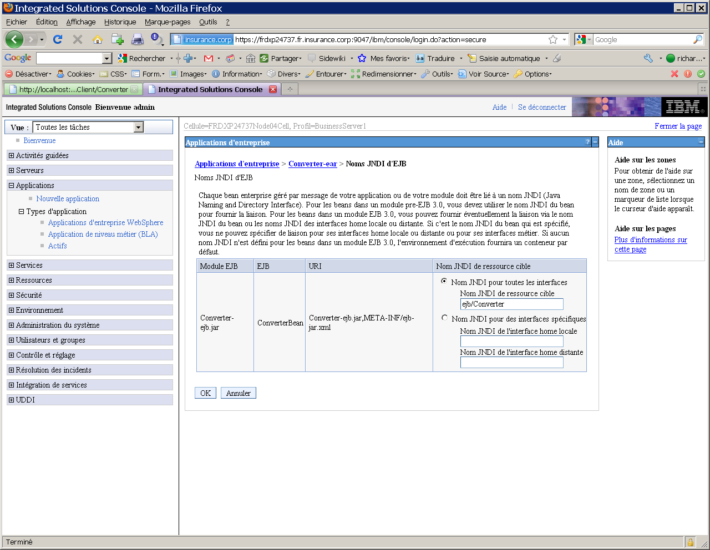

Ici, comme notre EAR contient un client de l’EJB, il est nécessaire de référencer l’EJB dans celui-ci.

corbaname:iiop:localhost:2813#ejb/Converter

La référence de l’EJB est définie comme pour les EJB 2. On indique le port bootstrap du serveur sur lequel l’EJB est déployé. On voit ici que l’EJB est déployé sur le même hôte.

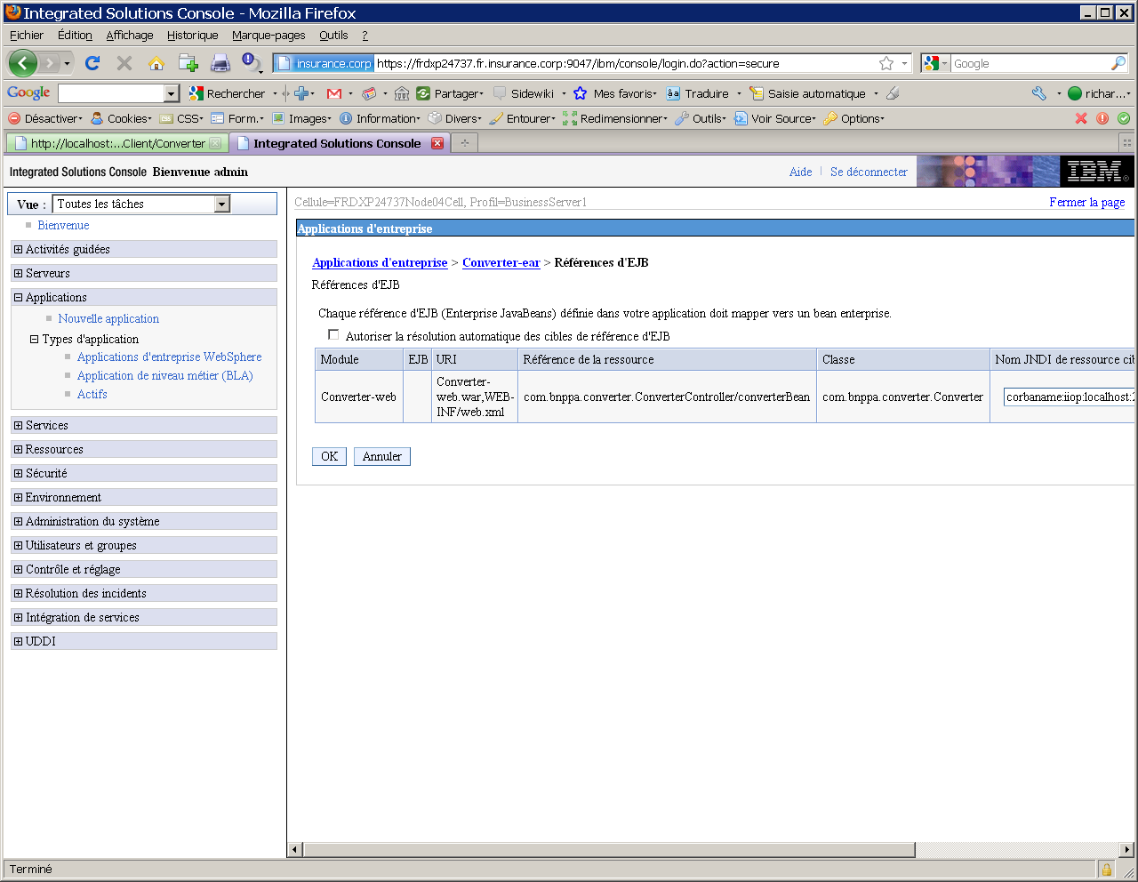

Remarque : Dans JAVA EE5, vous pouvez laisser le conteneur résoudre automatiquement les EJB déployés dans la JVM, dans ce cas, il est inutile de configurer les références JNDI.

Voici la page HTML obtenue en saisissant l’url http://localhost:9084/Converter-web/converter.html

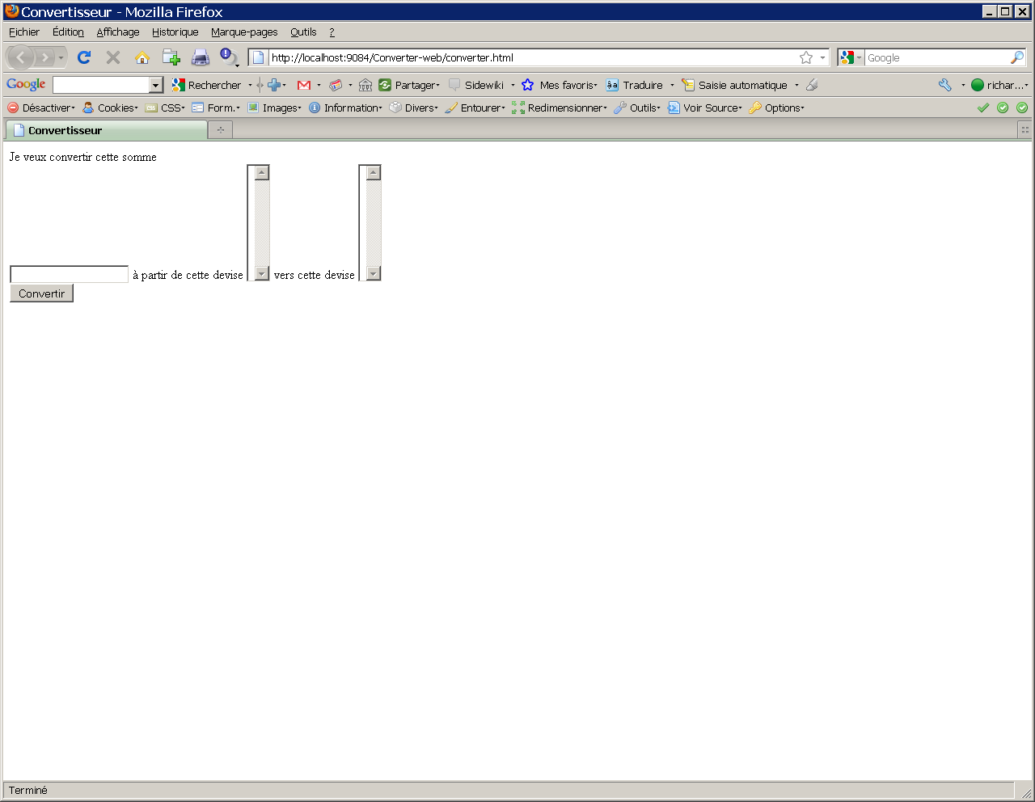

Nous allons étudier le comportement :
- dans le cas nominal
- dans le cas d’exception de type runtime non déclarée
- dans le cas d’une exception de type runtime déclarée
- dans le cas d’une exception déclarée causée par une exception non visible par le client
- dans le cas d’une exception déclarée

Cas nominal
Saisir une valeur supérieure à 0 (100)
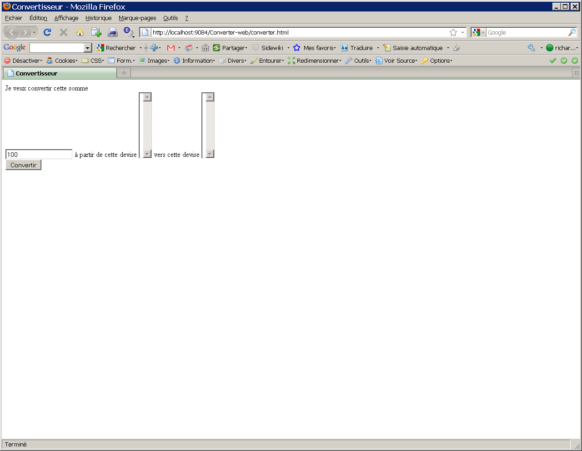

Cliquer sur le bouton « Convertir »
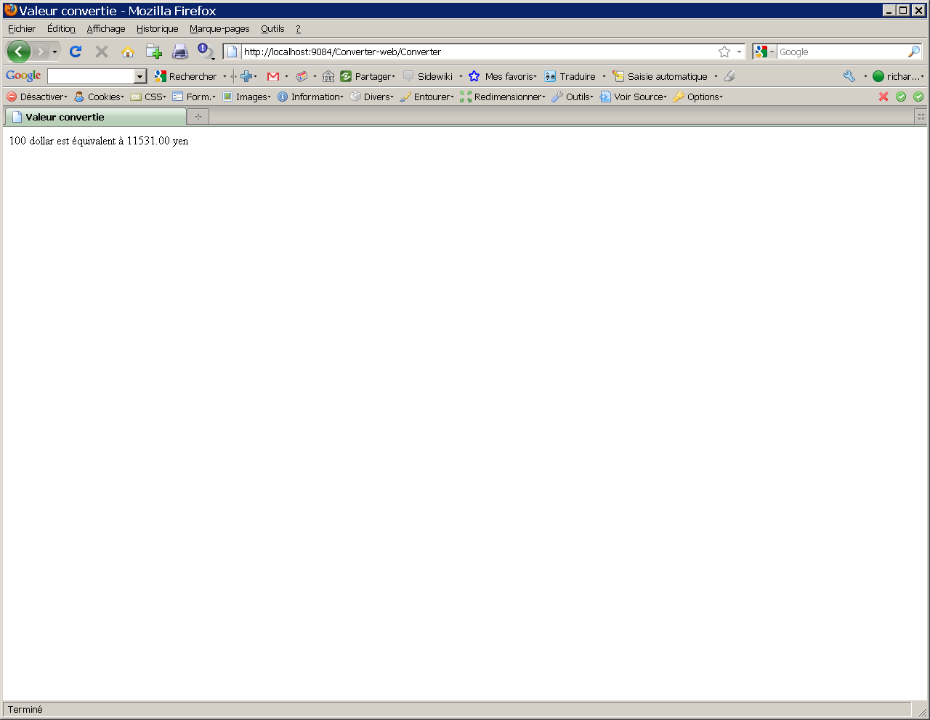

Runtime non déclarée
Saisir une chaîne de caractères vide
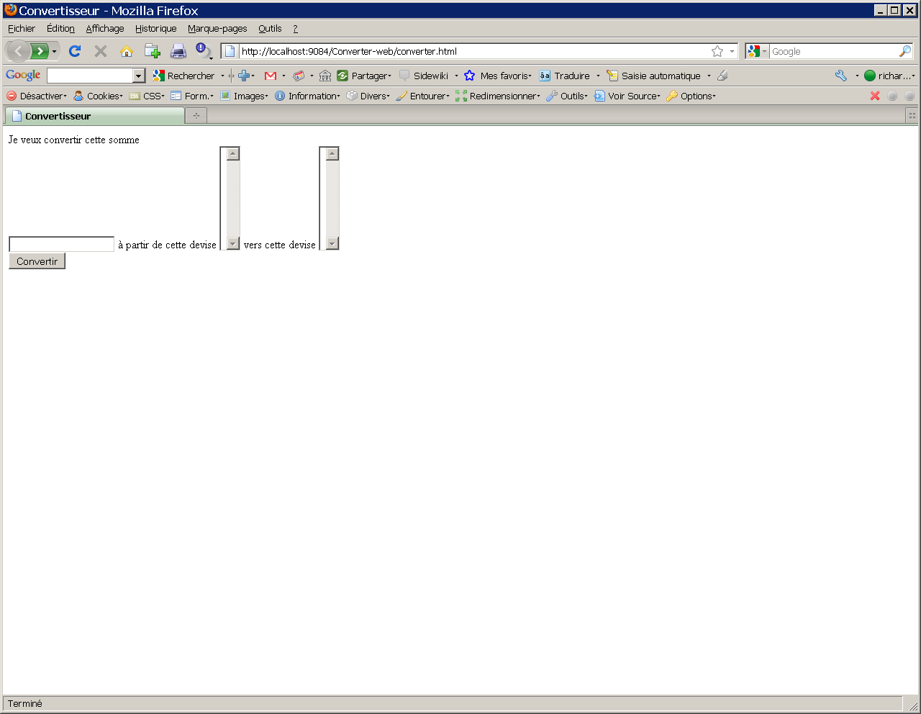

Cliquer sur le bouton « Convertir »
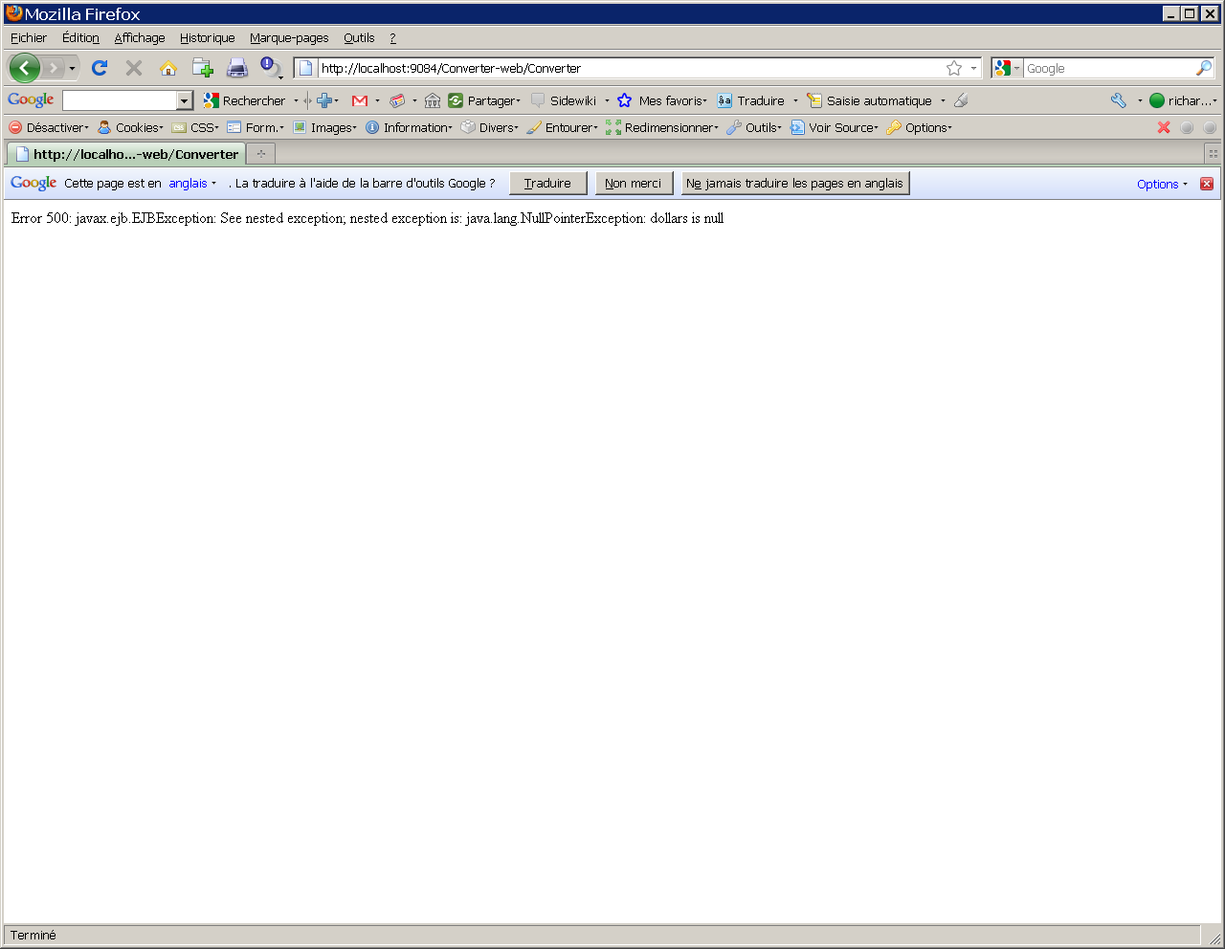

Le client reçoit une exception EJBException causée par l’exception levée par l’EJB.

Runtime déclarée
Saisir 0
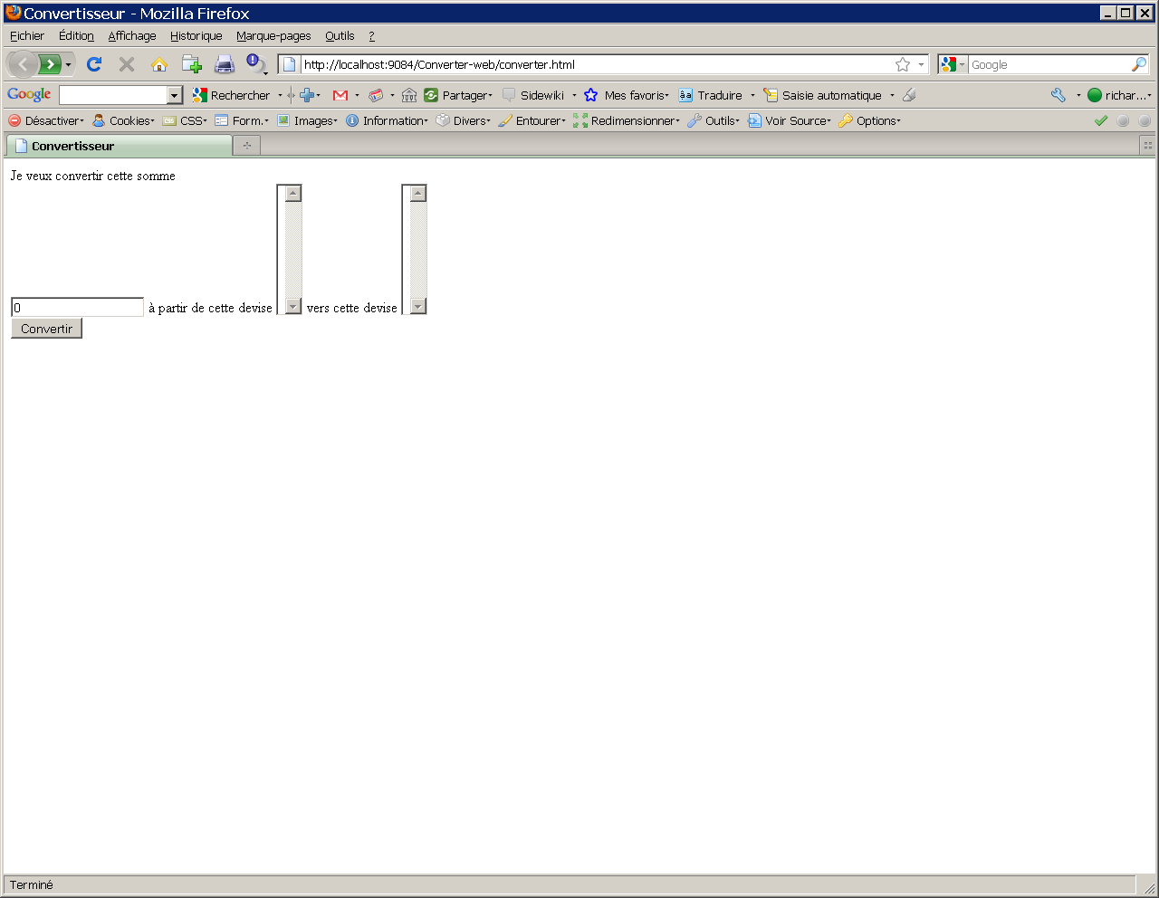

Cliquer sur le bouton « Convertir »
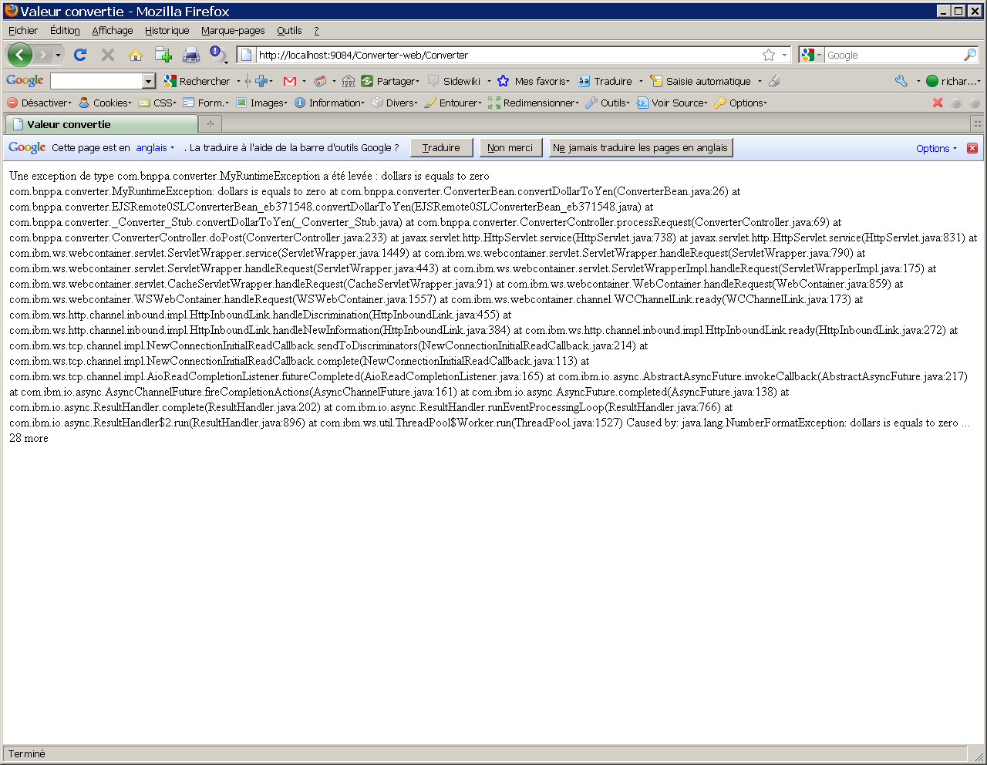

Le client reçoit l’exception levée par l’EJB. La pile d’appels est complète.

Exception déclarée
Saisir -2 comme valeur
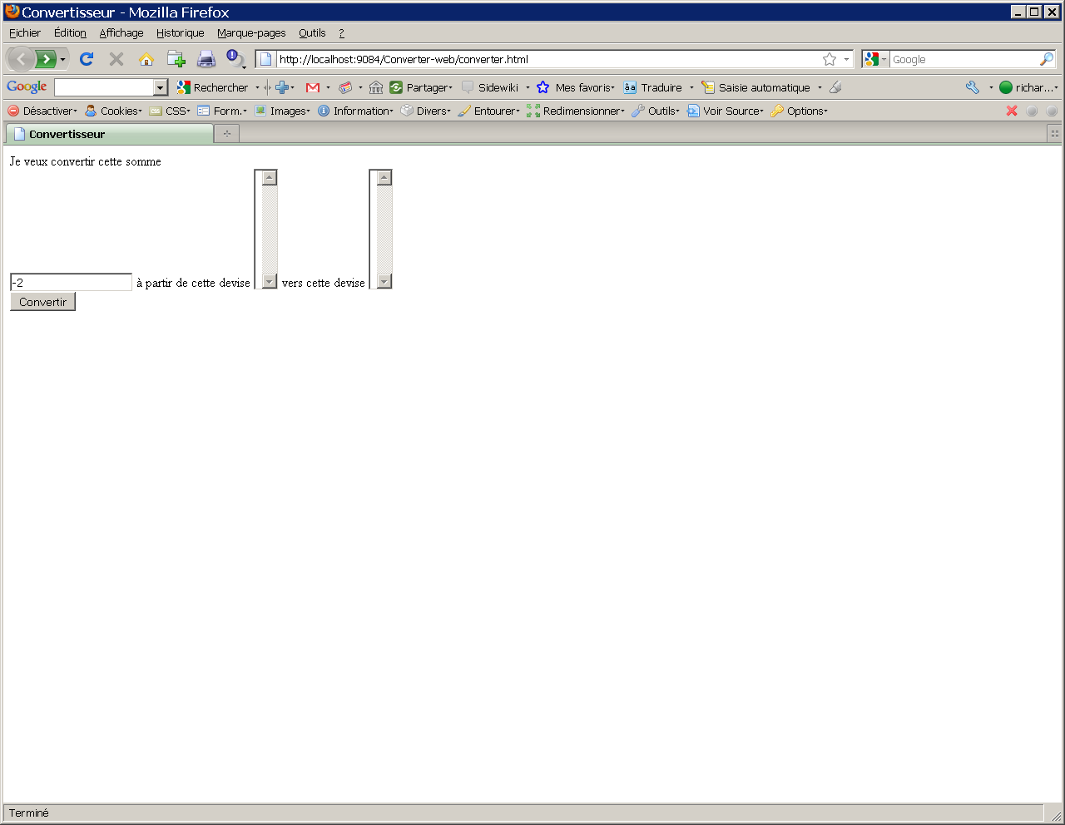

cliquer sur le bouton « Convertir »
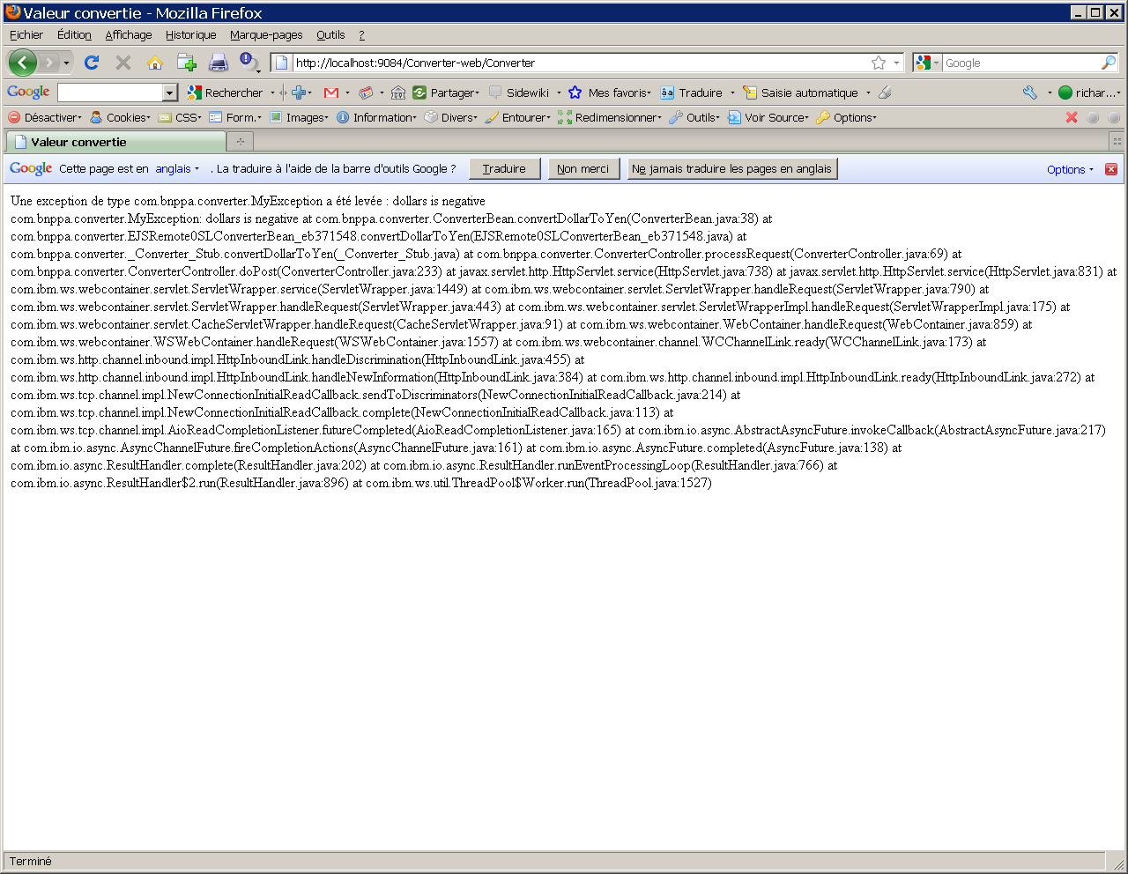

Le client reçoit l’exception levée par l’EJB.

Exception déclarée causée par une exception non visible par le client
Saisir -1 comme valeur
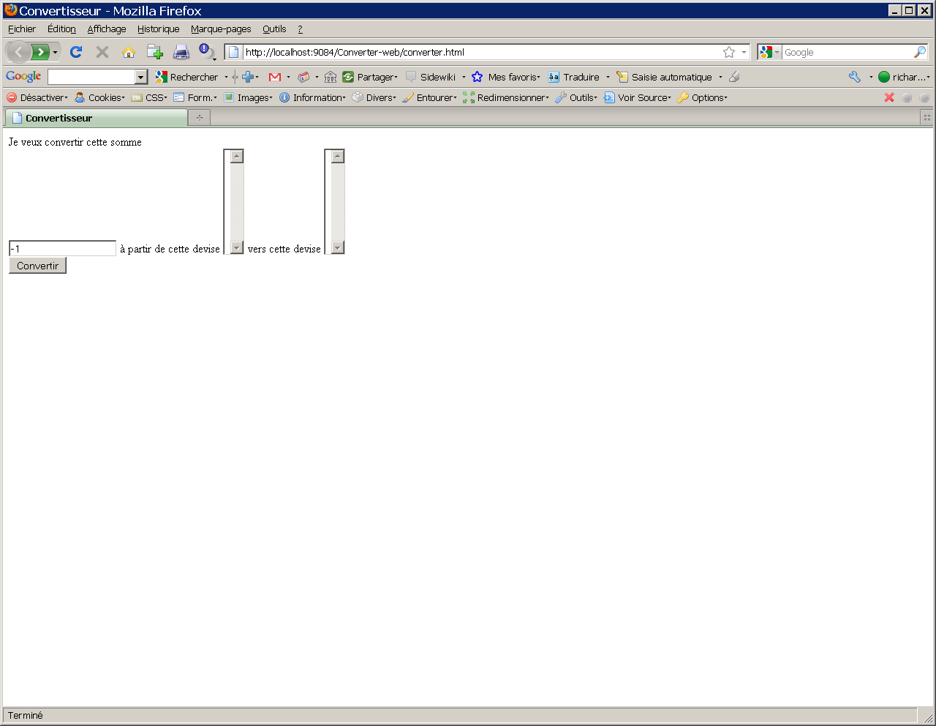

Cliquer sur le bouton « Convertir »
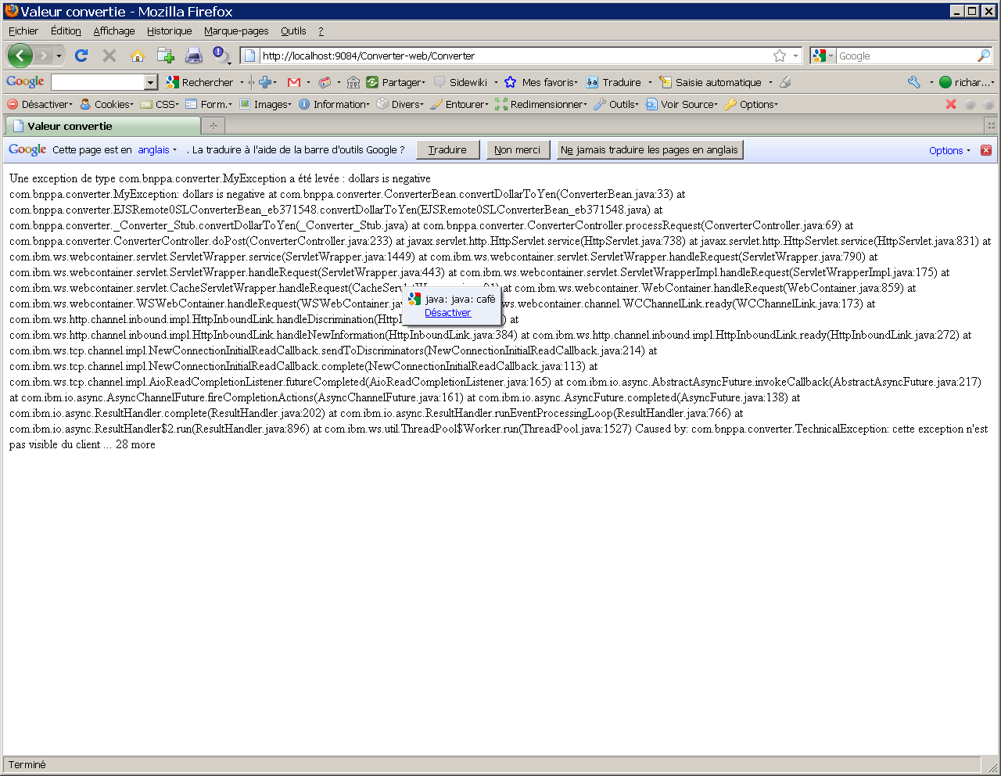

Le client reçoit l’exception levée par l’EJB et sa cause

le projet client ear
Ici on crée une application java consommatrice de l’EJB. Cette application est déployée dans une autre JVM

Voyons son pom :

<?xml version="1.0" encoding="UTF-8"?>
<project xmlns="http://maven.apache.org/POM/4.0.0" xmlns:xsi="http://www.w3.org/2001/XMLSchema-instance"
xsi:schemaLocation="http://maven.apache.org/POM/4.0.0 http://maven.apache.org/maven-v4_0_0.xsd">
<modelVersion>4.0.0</modelVersion>
<parent>
<artifactId>ConverterClient</artifactId>
<groupId>com.bnppa.indus.javaee5</groupId>
<version>1.1-SNAPSHOT</version>
</parent>
<groupId>com.bnppa.indus.javaee5</groupId>
<artifactId>ConverterClient-ear</artifactId>
<packaging>ear</packaging>
<version>1.1-SNAPSHOT</version>
<name>ConverterClient-ear JEE5 Assembly</name>
<url>http://maven.apache.org</url>

<build>
<plugins>
<plugin>
<groupId>org.apache.maven.plugins</groupId>
<artifactId>maven-compiler-plugin</artifactId>
<version>2.3.2</version>
<configuration>
<source>1.5</source>
<target>1.5</target>
</configuration>
</plugin>
<plugin>
<groupId>org.apache.maven.plugins</groupId>
<artifactId>maven-ear-plugin</artifactId>
<version>2.3.2</version>
<configuration>
<version>5</version>
<modules>
<webModule>
<groupId>com.bnppa.indus.javaee5</groupId>
<artifactId>Converter-web</artifactId>
<contextRoot>/ConverterClient</contextRoot>
</webModule>
</modules>
<generateApplicationXml>true</generateApplicationXml>
</configuration>
</plugin>
</plugins>
<finalName>ConverterClient-ear</finalName>
</build>
<dependencies>

<dependency>
<groupId>com.bnppa.indus.javaee5</groupId>
<artifactId>Converter-web</artifactId>
<version>1.1-SNAPSHOT</version>
<type>war</type>
</dependency>
</dependencies>

</project>

Nous allons étudier le comportement :
- dans le cas nominal
- dans le cas d’exception de type runtime non déclarée
- dans le cas d’une exception de type runtime déclarée
- dans le cas d’une exception déclarée causée par une exception non visible par le client
- dans le cas d’une exception déclarée

Lors de l’installation de l’application, la référence vers l’EJB doit être saisie :
corbaname:iiop:172.17.52.33:2813#ejb/Converter

A la différence de la définition précédente, l’hôte est défini par son adresse IP.

Remarque : il n’est pas possible de faire dialoguer 2 WAS sur un même hôte sans partager leur référentiel JNDI. Vous devez donc installer votre client sur un autre hôte.
Néanmoins, il est acceptable de déployer votre client sur le même serveur que le fournisseur. Le comportement décrit ci-après sera identique.
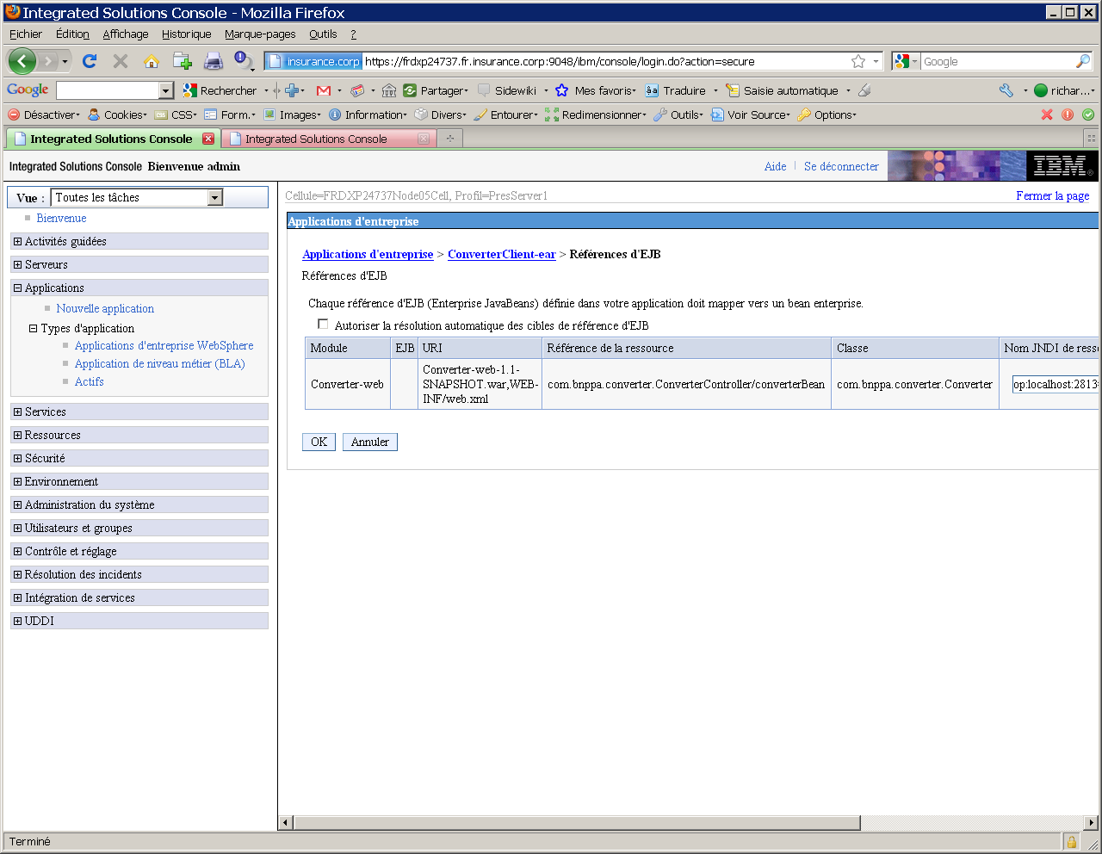

Cas nominal
Saisir une valeur supérieure à 0 (100)
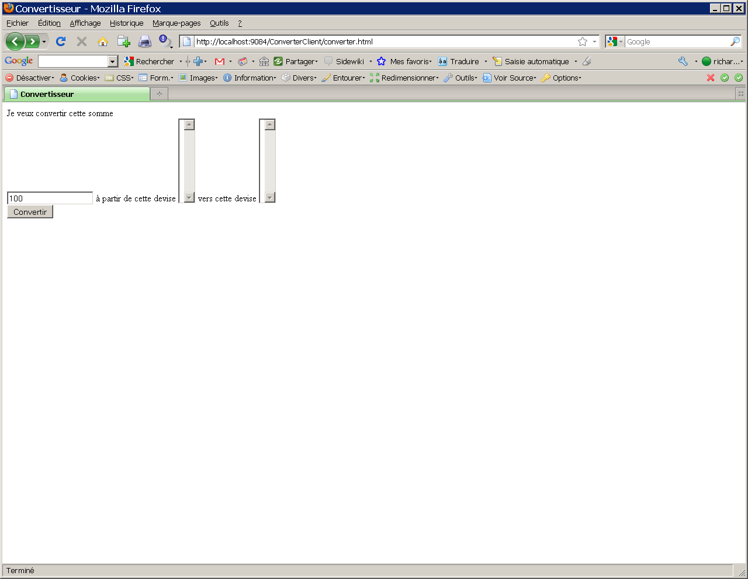

Cliquer sur le bouton « Convertir »
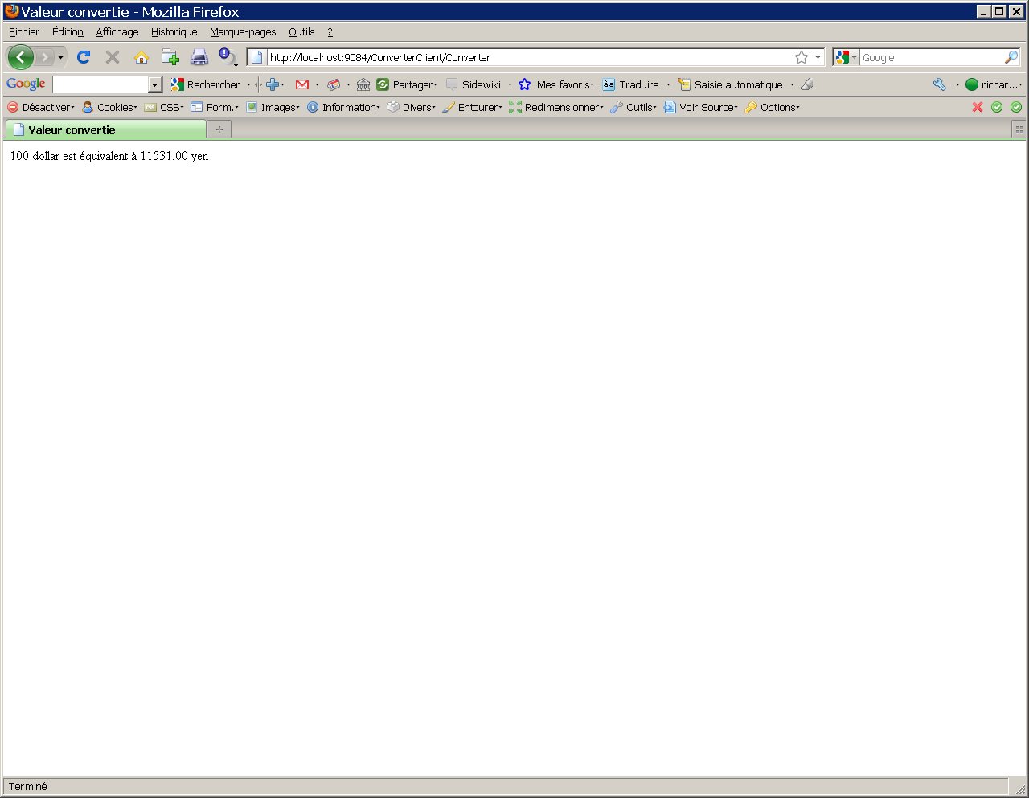

Runtime non déclarée
Saisir une chaîne de caractères vide
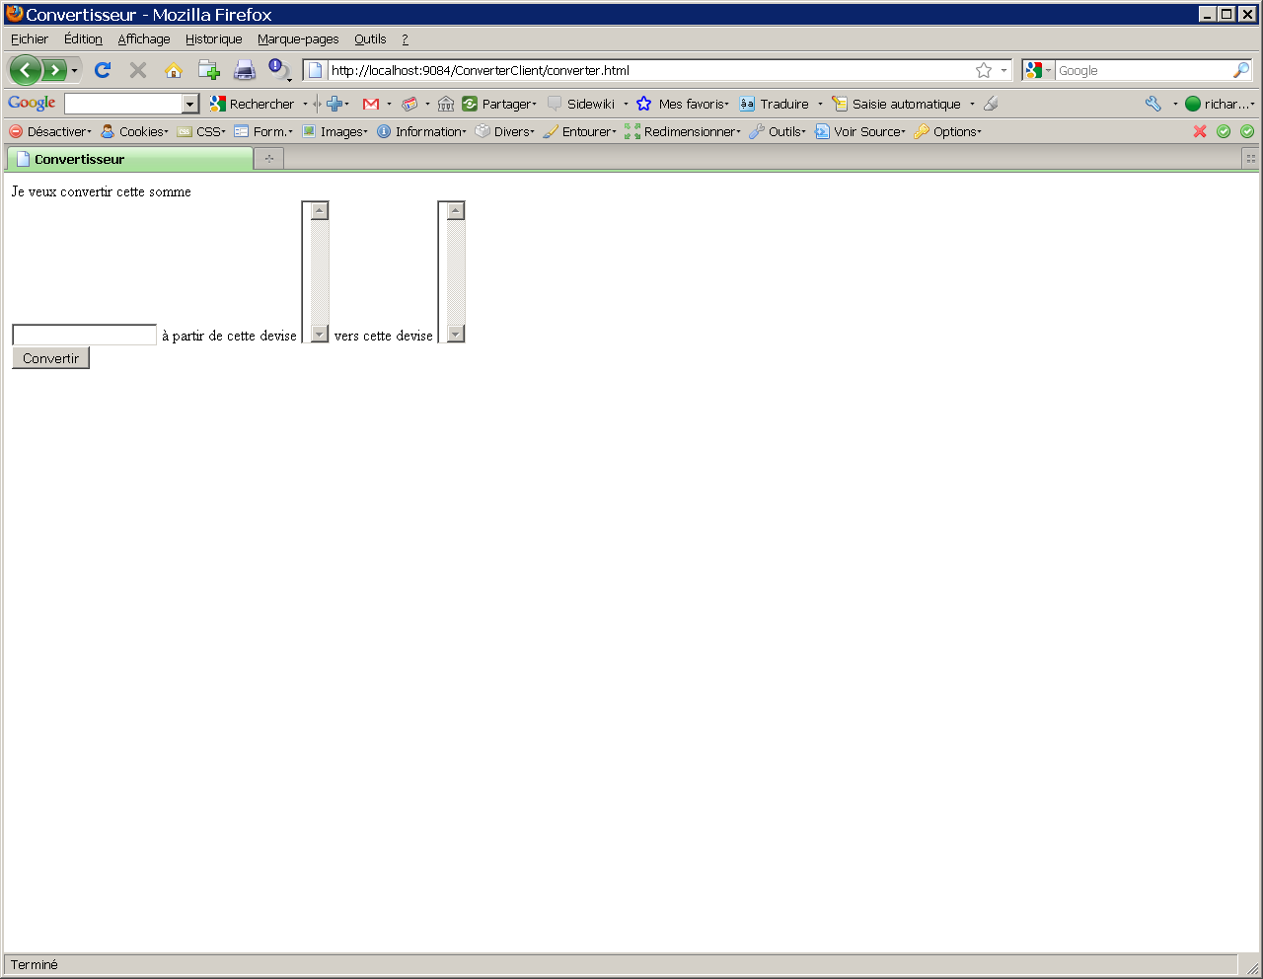

Cliquer sur le bouton « Convertir »
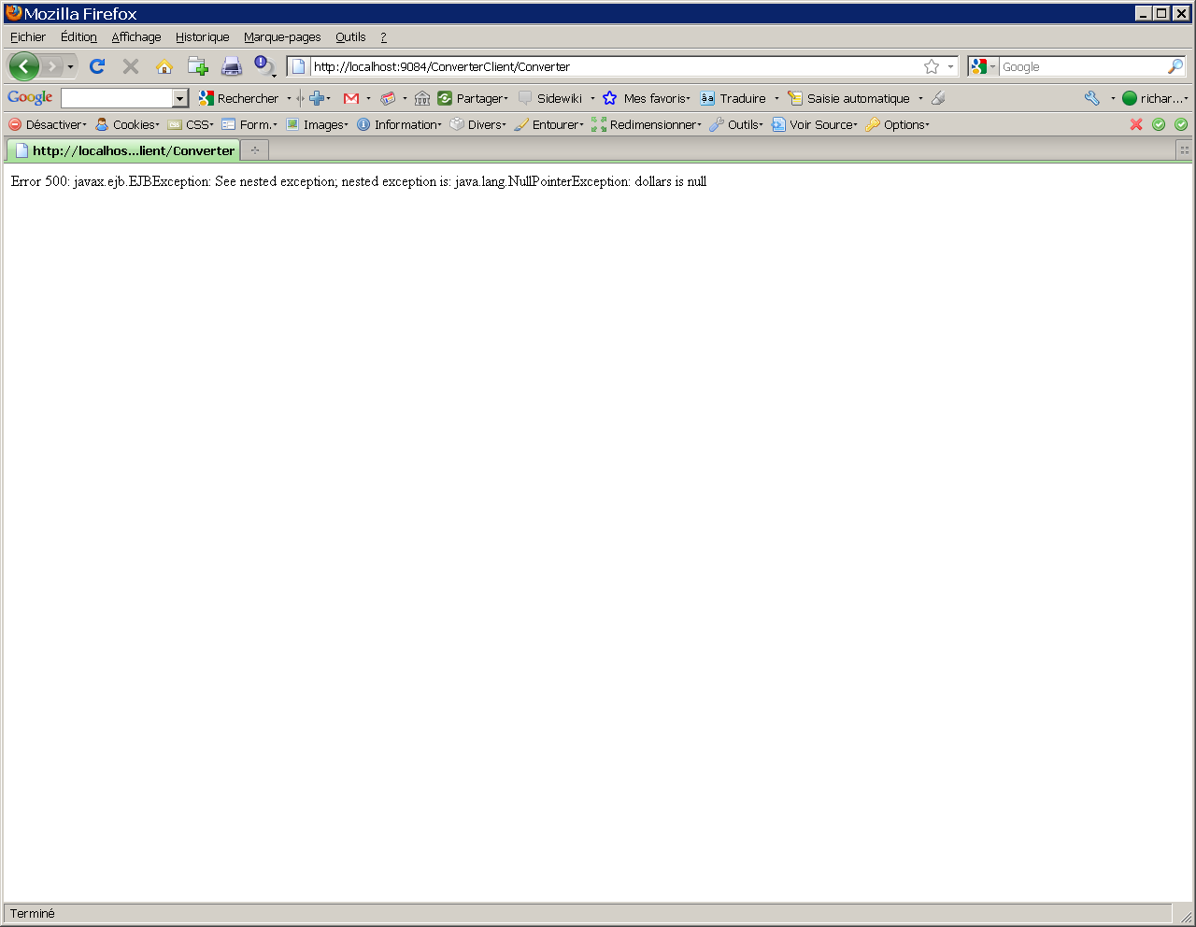

Le client reçoit une exception EJBException causée par l’exception levée par l’EJB.

Runtime déclarée
Saisir 0
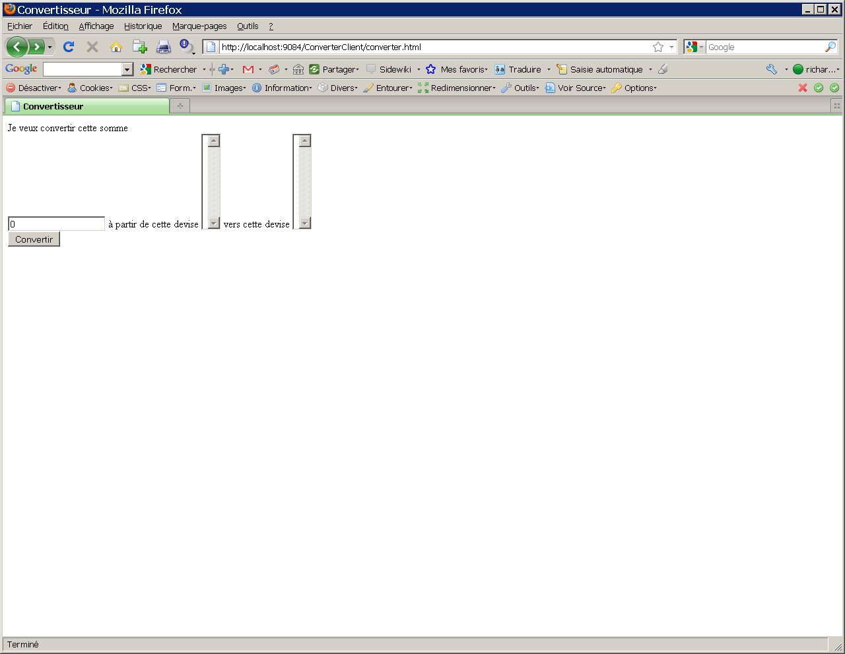

Cliquer sur le bouton « Convertir »
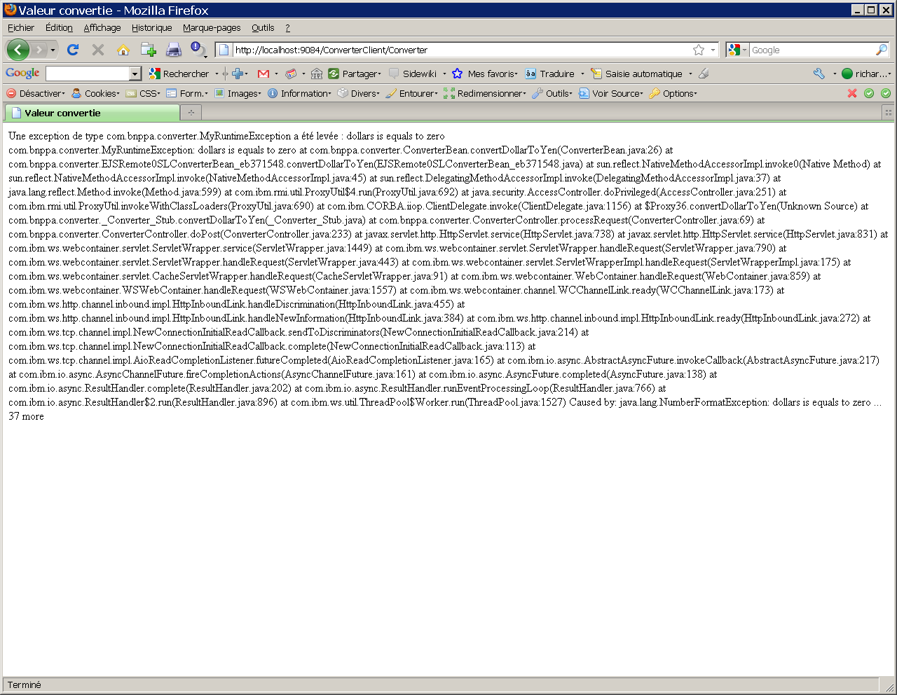

Le client reçoit l’exception levée par l’EJB. La pile d’appels est complète.

Exception déclarée
Saisir -2 comme valeur
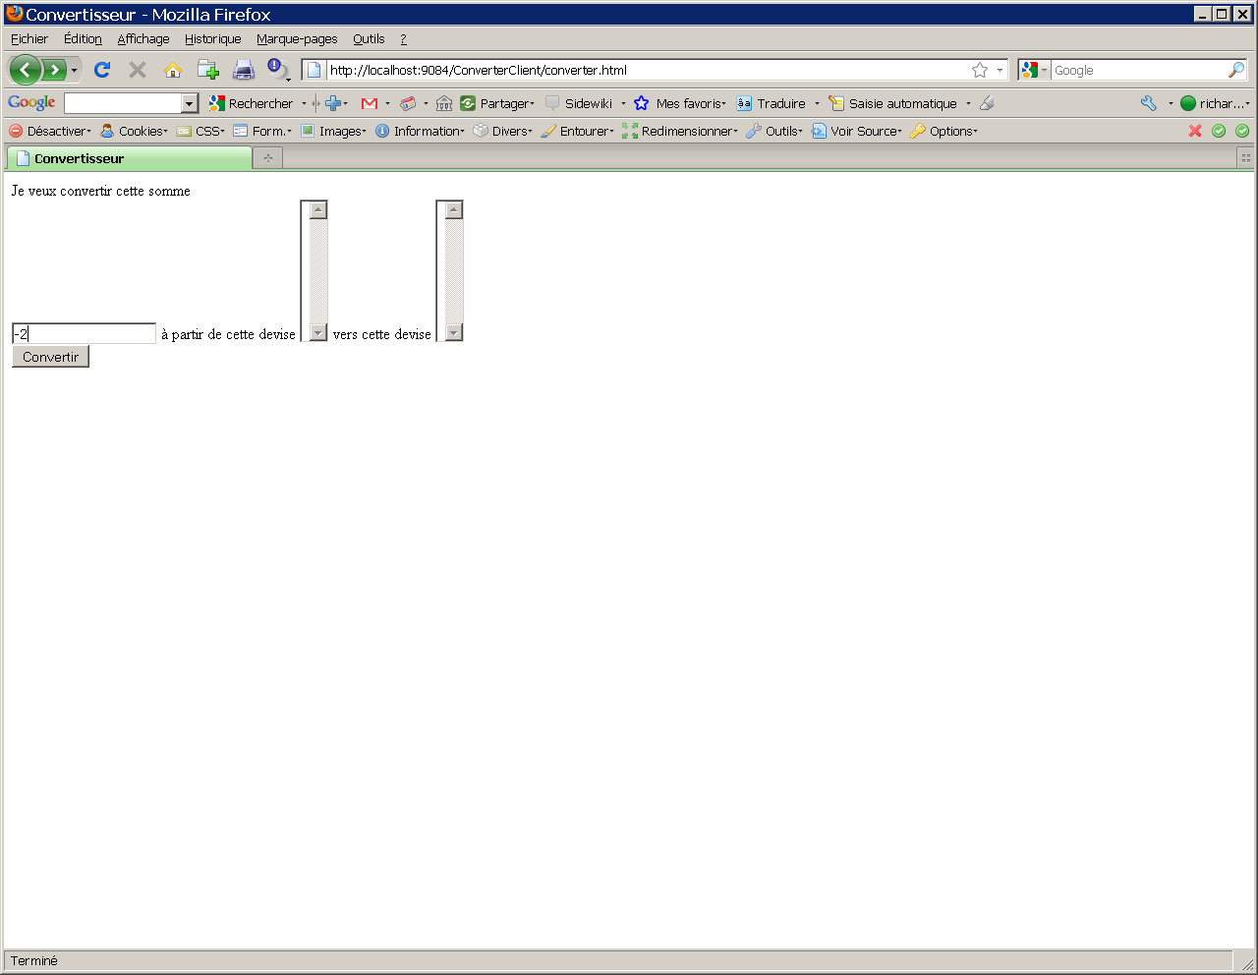

cliquer sur le bouton « Convertir »
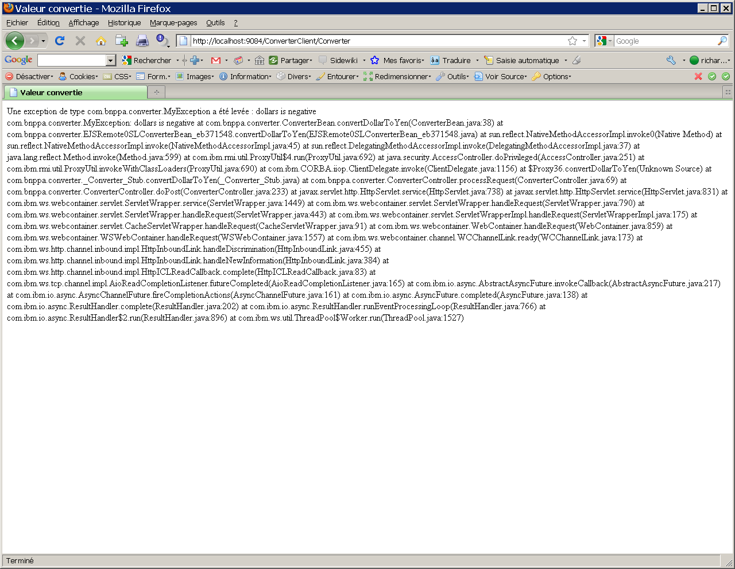

Le client reçoit l’exception levée par l’EJB.

Exception déclarée causée par une exception non visible par le client
Saisir -1 comme valeur
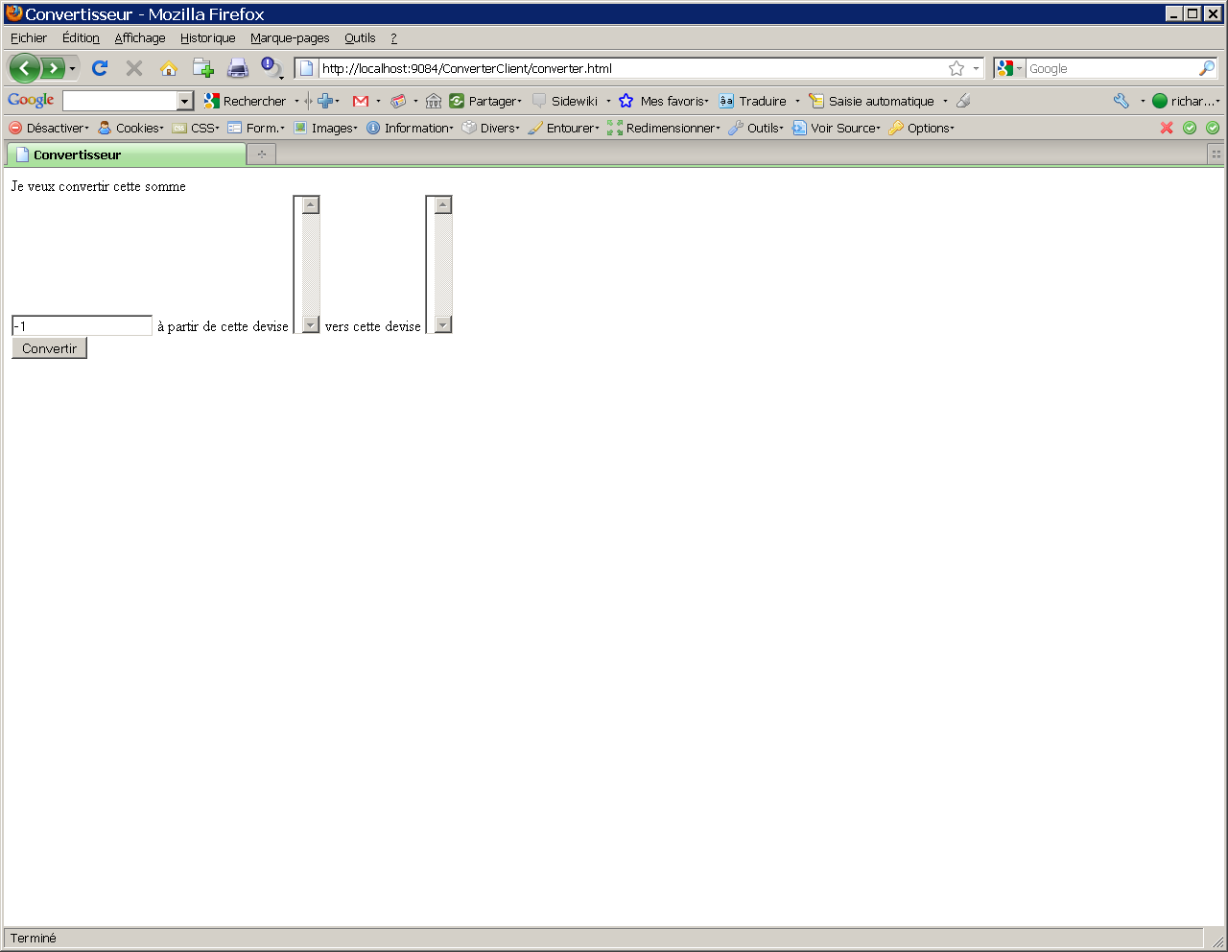

Cliquer sur le bouton « Convertir »
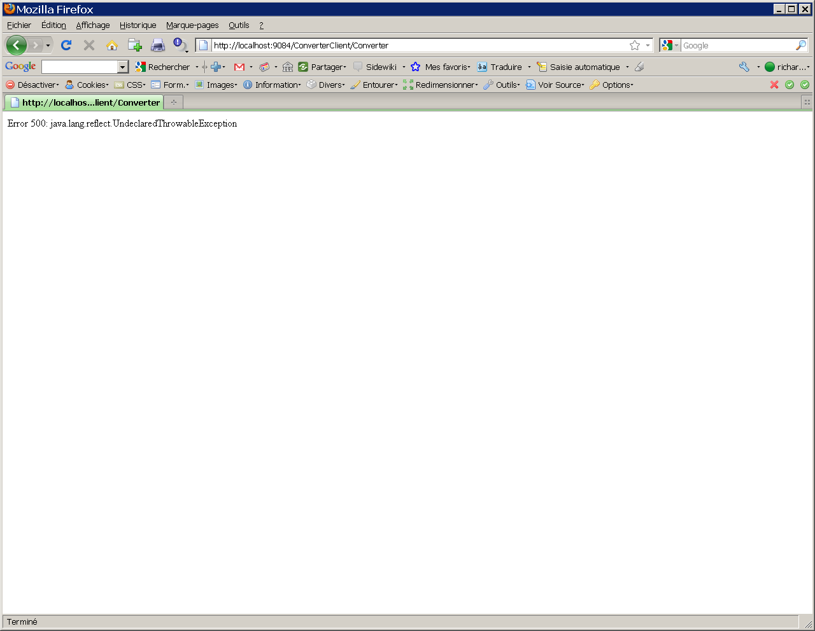

Le client ne reçoit pas l’exception levée par l’EJB mais reçoit UndeclaredThrowableException

Les exceptions retournées au client, ou celles apparaissant dans la pile d’appels doivent donc être visibles du client sous peine que celui-ci reçoive UndeclaredThrowableException.

Seul ce cas diffère avec l’EAR contenant l’EJB et son client.

A approfondir

tests d’intégration
Cette étude doit approfondir les tests d’intégration afin de pouvoir tester le dépendances vers d’autres EJB ainsi que la persistance.
Il est possible d’utiliser les frameworks EJB3Unit, ou OpenEJB comme conteneur d’EJB pour les tests.

exceptions
Nous avons vu que les exceptions remontées au client doivent être visibles par celui-ci sous peine qu’il reçoive une UndeclaredThrowableException. Il faut donc mettre en place un contrôle s’assurant que les exceptions levées ou celles de la pile d’appel soient déclarées dans l’interface exposée au client.

configuration was sur poste de développement
Il n’est pas possible de faire dialoguer en RMI avec la configuration par défaut plusieurs WAS sur un même hôte. Les Admin WAS m’ont signalé que pour résoudre ce problème, ils partageaient le référentiel JNDI

conteneur EJB dans l’ide
Pour améliorer la productivité, le développeur doit pouvoir disposer d’un conteneur EJB dans son IDE. Actuellement le nouvel IDE ne contient qu’un conteneur de servlet (Tomcat) et ne prévoit pas d’inclure un conteneur d’EJB.

intercepteur
L’étude n’a pas poussé plus loin l’utilisation des intercepteurs pour gérer le cycle de vie de l’EJB ou pour ajouter un comportement transverse (comme des traces…)
Intercepteurs

persistance
La configuration de la persistance n’a pas été abordée, l’industrialisation de JPA étant réalisée sur Spring.

EJB Stateful et EJB Entity
Les EJB session avec état et les EJB entité n’ont pas été étudiés. Toutefois, compte tenu de la simplicité des EJB, leur étude peut s’avérer enrichissante et pourrait nous amener à abandonner les JavaBean et Spring.

@Local
Les EJB locaux n’ont pas été étudiés. Leur utilisation peut s’avérer intéressante dans un EAR composé d’EJB, et d’un module WEB consommant des EJB. Ce type d’EAR n’est aujourd’hui pas conforme au standard d’architecture BNP, ceux-ci imposant que la couche présentation soit installée sur un hôte différent que la couche traitement. Toutefois la mise en œuvre de ces 2 couches dans un même EAR apporterait des performances accrues (les EJB seraient accédés localement) tout en conservant une rupture de protocole (IIOP/http) imposée par les standards BNP.

sécurisation des EJB
La mise en œuvre de la sécurité devra être approfondie afin de restreindre l’appel aux EJB.

client standalone
Il est également possible d’invoquer des EJB dans un client en standalone par l’utilisation d’un conteneur léger spécifique appelé Application Client Container, d’autant plus qu’il existe maintenant un moyen de maintenir ce client automatiquement à l’aide du standard Java Web Start, gérant les mises à jour automatiques.

exposition des EJB sous forme de web services
Il est également possible d’exposer un EJB via un web service en utilisant les annotations @WebService, @WebMethod, @WebParam. Un WSDL est alors généré automatiquement ainsi que le proxy web service.

sans retour de votre part avant la date limite de validation, la validation sera considérée comme acquise

